Základní škola Na Lukách
Polička



Výroční Zpráva
školní rok 2012-2013

Obsah
1. Základní údaje o škole 4
1.1. Zřizovatel školy 4
1.2. Charakteristika školy 4
1.3. Školská rada 5
1.4. Občanské sdružení 6
1.5. Přehled oborů vzdělávání, učební plány. 6
1.6. II. stupeň základní školy 6
2. Personální zabezpečení činnosti školy 8
2.1. Pedagogičtí pracovníci 8
2.2. Provozní zaměstnanci školy 9
2.3. Pracovnice školní jídelny 9
3. Přijímací řízení , ukončování školní docházky 10
3.1. Zápis žáků do 1. ročníku 10
3.2. Údaje o přijímání žáků 11
3.3. Údaje o vycházejících žácích. 13
3.4. Volba povolání. Přijímací řízení a další zařazení absolventů škol 14
4. Výsledky výchovy a vzdělávání žáků 15
4.1. Prospěch žáků /k 30.6.2013/ 15
4.2. Chování žáků 15
4.3. Výsledky testování školy 17.5.2013- 5.6.2013 15
4.4. Vzdělávání a péče o žáky se speciálními vzdělávacími potřebami 16
4.5. Školní vzdělávací program 16
4.6. Předmětové zprávy 16
4.7. Společenskovědní obory 20
4.8. Výchovné předměty 21
4.9. I. stupeň 22
4.10. Školní družina 23
5. Prevence sociálně patologických jevů 24
6. Další vzdělávání pedagogických pracovníků a zapojení školy do dalšího vzdělávání v rámci celoživotního učení 25
7. Údaje o aktivitách a prezentaci školy na veřejnosti 26
7.1. Volno časové aktivity 26
7.2. Přehled nejzdařilejších akcí organizovaných školou 26
7.3. Spolupráce s Maďarským Ebes 26
7.4. Výsledky žáků ve vybraných soutěžích 27
8. Údaje o výsledcích inspekce a kontrolách 29
9. Základní údaje o hospodaření školy 31
9.1. Rozbor hospodaření ( zpráva o činnosti ) příspěvkové organizace za rok 2012 31
9.2. Výkaz zisku a ztráty (plnění rozpočtu) k 31.12.2012 34
10. Zapojení školy do rozvojových a mezinárodních programů. 38
11. Předložené a realizované projekty financované z cizích zdrojů 39
12. Spolupráce s odborovými organizacemi, organizacemi zaměstnavatelů a dalšími partnery při plnění úkolů ve vzdělávání. 40
13. Zřizovatel 41
14. Strategický plán rozvoje pro období 2008-2013 41
15. Kalendář školy pro školní rok 2012/2013 42
16. Obrazová příloha 43
16.1. Školní činnosti 43
16.2. Sportovní akce školy 44
16.3. Zahraničí 46
16.4. Různé 47

Základní údaje o škole
V souladu se zákonem č. 561/ 2004 Sb. o předškolním, základním, středním, vyšším odborném a jiném vzdělávání předkládám výroční zprávu.

Přesný název školy: Základní škola Na Lukách Polička

Identifikační údaje
Základní škola Na Lukách Polička
57201 Polička
identifikační číslo: 70154520
jako příspěvkovou organizaci
tel.: 461 722 193
fax.: 461 722 193
e-mail: strilek@zsnalukach.cz
internet: http:// www.zsnalukach.cz

Kontaktní osoby
Ředitel školy - Mgr.Eduard Střílek
Zástupce ředitele pro pedagogickou oblast - Mgr.David Šafář
Ekonom - Jana Andrlová
Personalista školy - Iva Zahradníková
Výchovná poradkyně školy - Mgr. Zuzana Marešová
Vedoucí školní jídelny – Irena Pajkrová
Školník – Svatopluk Zaál

Zařazení do sítě škol
S účinností od 1.1.2000 má:
Základní škola Na Lukách Polička identifikační číslo - IZO: 002518112.
Školní jídelna základní školy má identifikační číslo - IZO: 002890437
Školní družina má identifikační číslo - IZO: 117800538.

Zřizovatel školy
Město Polička
Palackého nám. 160
572 01 Polička

Charakteristika školy
Základní škola Na Lukách v Poličce je úplná základní škola , poskytující vzdělání dětem z Poličky a přilehlých obcí Borová, Oldříš, Pustá Kamenice, Široký Důl, Korouhev, Jedlová, Sádek a Kamenec.
Školní rok 2012-2013 zahájilo 289 žáků v 12-ti třídách, z toho bylo 7 tříd na I. stupni ZŠ a 5 tříd na II. stupni ZŠ. Čtyři žáci vykonávají základní školní docházku v cizině.
Škola je pavilónového typu a leží na severozápadním okraji města. Součástí školy je sportovní areál s dvousetmetrovou tartanovou čtyř dráhou, hřiště s umělým trávníkem na házenou a hřiště s tartanovým povrchem na volejbal. V roce 1996 byla dostavěna moderní sportovní hala s širokým využitím a velmi dobrým sportovním vybavením. Budova 1. stupně ZŠ, vstupní část školy , šatny a administrativní zázemí školy pochází z roku 1991. Starší je budova 2. stupně ZŠ s odbornými učebnami fyziky, chemie, přírodopisu, českého jazyka, dějepisu, informatiky , výchovy výtvarné a literárně dramatické. Nejstarší části je budova školní jídelny . Školní jídelna vaří obědy pro žáky, pracovníky ZŠ a studenty gymnázia. V červnu 2003 jsme obdrželi živnostenské oprávnění na provozování hostinské činnosti- vaření pro veřejnost. V letním období roku 2007 byly zatepleny západní strany obou pavilónu a zároveň proběhla výměna oken s termoskly. V červnu 2011 byly započaty a v říjnu 2011 dokončeny stavební úpravy týkající se kompletního zateplení školních budov, výměny oken, rekonstrukce a zateplení střech a kompletního barevného nátěru fasády.
Od 1.1.2000 škola přešla do právní subjektivity jako příspěvková organizace. Součástmi právního subjektu jsou základní škola , školní jídelna a školní družina .
Škola vzdělává žáky podle školního vzdělávacího programu.
Škola provozuje doplňkovou činnost.
Škola udržuje kontakty se školou v maďarském Ebes.

Počet tříd: 12 = 289 žáků v 1. až 9. ročníku. k 1.9.2012

Ročník | Počet tříd | Počet žáků
Ročník | Počet tříd | celkem | dívky | chlapci
1. | 2 | 37 | 19 | 18
2. | 1 | 25 | 12 | 13
3. | 1 | 32 | 19 | 13
4. | 2 | 42 | 22 | 20
5. | 1 | 25 | 10 | 15
6. | 1 | 31 | 10 | 21
7. | 1 | 30 | 12 | 18
8. | 2 | 44 | 21 | 23
9. | 1 | 23 | 4 | 19
Celkem | 12 | 289 | 130 | 159

Počet oddělení školní družiny: 2 = 72 žáků.

Školská rada
Rada školy působí na naší škole od 23.11.1993. Je kontrolním orgánem a je sestavena ze zástupců rodičů žáků školy, pracovníků školy a zástupců zřizovatele. Schází se pravidelně 1x za 3 měsíce a její schůze jsou veřejné.
Od 1.1.2011 ve složení :

Zastoupení pracovníků školy:
Mgr. Erbes Petr, Mgr. Šafář David
Zastoupení rodičů:
Jílková Petra – předsedkyně RŠ, Stanislav Grubhoffer,
Zastoupení obce:
Uhlířová Jitka - úřednice MěÚ Polička , RNDr. Janečka Milan – učitel gymnázia,

Funkční období členů školské rady je tři roky. Funkční období končí k 31.12.2014.

Občanské sdružení
Složení výboru
Předseda: Hanák Petr

Místopředseda : Plecháček Štěpán
Jednatel: Šafářová Markéta
Pokladník: Andrlová Jana
Předseda revizní komise: Franková Jana
Člen revizní komise: Jirušová Hana, Andrlík Jindřich
Členové výboru : Dvořáková Štěpánka, Niklová Marcela, Grubhofferová Kateřina, Doležal Aleš, Melezínek Milan, Štěpánková Jana

Přehled oborů vzdělávání, učební plány.
Škola se řídí vlastním vzdělávacím programem jehož název je od 1.9.2007
„Školní vzdělávací program pro základní vzdělávání“.

Ve školním roce 2012/2013 platný pro všechny ročníky základní školy

I. stupeň základní školy

Předmět | 1.třída ŠVP | 2.třída  ŠVP | 3.třída ŠVP | 4.třída ŠVP | 5.třída  ŠVP
Český jazyk | 9 | 10 | 9 | 7 | 8
Cizí jazyk | - | - | 3 | 3 | 3
Prvouka | 2 | 2 | 2 | - | -
Vlastivěda | - | - | - | 2 | 2
Matematika | 4 | 5 | 5 | 5 | 5
Přírodověda | - | - | - | 1 | 2
Hudební výchova | 1 | 1 | 1 | 1 | 1
Výtvarná výchova | - | - | - | - | 2
Pracovní činnosti | - | - | - | - | 1
Tělesná výchova | 2 | 2 | 3 | 3 | 2
Výtvarné tvoření | 2 | 2 | 2 | 3
Celkem | 20 | 22 | 25 | 25 | 26

Nepovinné předměty: Náboženství

II. stupeň základní školy
Předmět | 6 ŠVP | 7 ŠVP | 8 ŠVP | 9 ŠVP
Český jazyk | 4 | 4 | 4 | 4
Cizí jazyk | 3 | 3 | 3 | 3
Matematika | 4 | 4 | 4 | 4
Informatika | 0,5 | 1 | 1 | 1
Dějepis | 2 | 2 | 2 | 2
Občanská výchova | 2 | 1 | 1 | 1
Zeměpis | 2 | 2 | 1 | 1
Přírodopis | 2 | 2 | 2 | 1
Fyzika | 1+1 | 1+1 | 2 | 1
Chemie | - | - | 2 | 2
Hudební výchova | 1 | 1 | 1 | 1
Výtvarná výchova | 2 | 1 | 2 | 1
Tělesná výchova | 2 | 2 | 2 | 2
Pracovní činnosti | 1 | 1+1 | 1 | 1
Volitelné předměty | 2,5 | 4 | 4 | 5
Disponibilní hodiny
Celkem | 30 | 30 | 32 | 30

Volitelné předměty
Název volitelného předmětu | Ročník
Název volitelného předmětu | 6. | 7. | 8. | 9.
Německý jazyk | - | 2 | 2 | 2
Cvičení z matematiky | 2 | 2 | 1 | 2
Komunikace | 0,5 | 1 | - | -
Keramika | 1 | 1 | - | -
Ekologická výchova | 1 | 1 | 1 | 1
Fyzika v příkladech | - | 1 | 1 | 1
Anglická konverzace | - | 1 | 1 | 1
Německá konverzace | - | - | 1 | 1
Dramatická výchova | - | - | 1 | -
Počítačová grafika, tvorba www | - | - | - | 1
Řemeslné činnosti | - | 1 | - | -
Sportovní a pohybové aktivity | 1 | 1 | 1 | 1
Naše dotace | 2,5 | 3 | 4 | 5

Nepovinné předměty: Náboženství – Římsko katolické, Evangelické

Personální zabezpečení činnosti školy
Ve školním roce 2012/2013 pracovalo na naší škole celkem 19 učitelů, 2 vychovatelky školní družiny, asistent pedagoga, externí učitel náboženství, školník , 5 uklízeček, ekonomka a PAM, ve školní jídelně pak vedoucí a 4 kuchařky.

Pedagogičtí pracovníci
 | Jméno | Funkce | Kvalifikace | Úvazek  %, hod. | Aprobace | Délka  praxe
1. | Střílek Eduard | ředitel školy | VŠ 2.st. | 100% 7 | Fy - Zt | 31
2. | Šafář David | zástup. ředitele | VŠ 1.st | 100% 11 | I.st. Hv | 15
3. | Marešová Zuzana | výchovný poradce | VŠ 2.st. | 100% 19 | Čj,D | 32
4. | Benešová Blanka | třídní učitelka  1 A.tř. | VŠ 1.st | 100 % 20 | I.st | 34
5. | Tamelová Jana | třídní učitelka 1.B | VŠ 1.st. | 100% 20 | I.st | 34
6. | Bicanová Jana | třídní učitelka 2.tř. | VŠ 1.st | 100% 22 | I.st | 19
7. | Mičková Iva | třídní učitelka 3.tř. | VŠ 1.st. | 100% 22 | I.st | 31
8. | Freundová Stanislava | třídní učitelka 4.A | VŠ 1.st. | 100% 22 | I.st | 16
9. | Matouš Milan | třídní učitel 4.B | VŠ 1.st. | 100% 22 | I.st | 25
10. | Švihlová Gabriela | třídní učitelka 5.tř. | VŠ 1.st | 100% 22 | I.st | 21
11. | Matoušová Jindra | třídní učitelka 6.tř. | VŠ 2.st. | 100% 22 | M,Z | 25
12. | Němec Karel | třídní učitel 7.tř. | VŠ 2.st | 100% 22 | Tv - Ov | 29
13. | Zeman Radek | třídní učitel 8.A | SPgŠ | 100 % 22 | Aj, Hv | 22
14. | Šimonová Veronika | třídní učitelka 8.B. | VŠ 2.st | 100% 22 | Aj, Čj | 4
15. | Kacálková Táňa | třídní učitelka 9.tř. | VŠ 2.st | 100 % 22 | F,Ch | 30
16. | Nožka Stanislav | učitel | VŠ 2.st. | 100 % 22 | Tv,Př | 14
17. | Stodola Zdeněk | učitel | VŠ 2.st. | 100 % 22 | M,F | 33
18. | Erbes Petr | učitel | VŠ 2.st | 91 % 15 | M,F, Inf | 26
19. | Nováková Ilona | učitelka | VŠ 2.st | 100% 22 | Aj | 11
20. | Pokorná Hana | ved.vychovatelka | SPgŠ | 90 % 25 | vychova  telství | 32
21. | Balšánková Jaroslava | vychovatelka | SPgŠ | 90 % 28 | vychova  telství | 32
22. | Kosprdová Radka | Osob. asistent | Gymnázium |  | Aj, | 8
23. | Šafrová (Švandová)Lucie | Učitelka, | VŠ 1.st. | Od4.3.2013 do 31.5.2013 |  | 12
24. | Sedlák | externí učitel | VŠ | 9% 3 | Náb.

Provozní zaměstnanci školy
 | Jméno | funkce | úvazek
1. | Jana Andrlová | ekonom | 1,00
2. | Svatopluk Zaál | školník | 0,5
3. | Zahradníková Ivana | PAM | 0,5
4. | Hana Hejtmánková | uklízečka | 0,75
5. | Miloslava Hladíková | uklízečka | 0,75
6. | Božena Roušarová | uklízečka | 1,00
7. | Baníková Jana | uklízečka | 0,75
8. | Pajkrová Šárka  Voborníková Lenka | uklízečka | 0,35 | DPČ

Pracovnice školní jídelny
 | Jméno, titul | funkce | úvazek
1. | Irena Pajkrová | vedoucí ŠJ | 1
2. | Voborníková Lenka | ved. kuchařka | 1
3. | Jana Husáková | pomocná kuch. | 1
4. | Hana Kratochvílová | pomocná kuch. | 1
5. | Věra Hurychová | kuchařka | 1 DPČ | do3.5.2013
 | Hana Hegrová | kuchařka | 1 DPČ | od 6.5.2013

Hodnocení personálního složení:
Na prvním stupni základní školy byla aprobovanost 100%. Druhý stupeň nemá aprobovaně obsazeny všechny předměty. Chybí učitel Hv a Vv.
Pomáhala zde osobní asistentka určená pro žáky se zdravotním postižením.
Postupný úbytek žáků vyvolává nutnost snižování počtu pedagogických pracovníků. Letos opouští pedagogický sbor paní učitelka Lucie Schafferová, která nastoupila po mateřské dovolené.

Přijímací řízení , ukončování školní docházky

Zápis žáků do 1. ročníku
Zápis žáků do 1. třídy je prováděn netradiční formou. Rodiče provádějí budoucí prvňáčky přitom učitelé získávají potřebné informace o zapisovaných žácích ale také o jejich rodičích.
Zápis proveden 18.1.2013 od 14,00 do 17,00 hod.
K zápisu šly děti narozené v roce 2007.
Dostavilo se 32 dětí. Byly 4 odklady. Do první třídy půjde nově 28 žáků. Ve školním roce 2012/2013 bude otevřena jedna první třída.
V průběhu června se jednalo o nástupu dalších 2 dětí. Jeden žák se přistěhoval a jedna žákyně z Ugandy ač devítiletá má na doporučení nastoupit do 1. třídy. V záři tedy bude s velkou pravděpodobností v 1. třídě 30 žáků.
Do první třídy nastoupí:

1 | Beránek | Michal |  | 16 | Novák | Adam
2 | Beránková | Eliška |  | 17 | Pešová | Kateřina
3 | Dvořák | Viktor |  | 18 | Petrásová | Kateřina
4 | Jílek | Jakub |  | 19 | Pleváková | Veronika
5 | Jílková | Martina |  | 20 | Pokluda | Jiří
6 | Jílková | Maombi |  | 21 | Povolná | Michala
7 | Jirek | Štěpán |  | 22 | Streit | Filip
8 | Kábele | Vojtěch |  | 23 | Šafář | Samuel
9 | Klepárník | Kryštof |  | 24 | Škorpík | Filip
10 | Krumeyova | Zuzana |  | 25 | Švanda | Martin
11 | Lorencova | Nina |  | 26 | Švandová | Štěpánka
12 | Luynolo | Brigitte |  | 27 | Švecová | Simona
13 | Maděrová | Marie |  | 28 | Uhrová | Kristýna
14 | Melšová | Kateřina |  | 29 | Voborníková | Andrea
15 | Navrátil | Kryštof |  | 30 | Zezulová | Anna

Stagnace přijatých dětí do první třídy trvá. Větší nárůsty nelze očekávat zejména z důvodu polohy školy od bydliště rodičů, to potvrdilo i dotazníkové šetření firmy SCIO „Mapa školy“ provedené v únoru 2009. Rodiče se rozhodují převážně podle vzdálenosti školy od bydliště. Také bytová výstavba v lokalitě Mánesová -Wolkerova ovlivňuje počet zapsaných dětí.

Údaje o přijímání žáků
Letos bylo v páté třídě 25 žáků. Z toho nadaní žáci 5. tříd (4) byli přijati na víceleté gymnázium. Z obcí přišlo 10 žáků. Celkem bude v 6. třídě 31 žáků.
Žáci si mohli vybrat z nabídky volitelných předmětů nabízených ve školním vzdělávacím programu.
Rodiče a žáci včetně venkovských školy byli osloveni písemně:

Milí kluci a děvčata , vážení rodiče,

Od 1.9. 2013 budete přecházet na druhý stupeň ZŠ a naše škola Vám nabízí od 6. ročníku tyto
možnosti :

- Pro zájemce o matematiku a přírodovědné předměty bude zřízena matematická třída.
- Hodinové navýšení matematiky je dáno školním vzdělávacím plánem tj. 2,2,1,1 hod. od 6. do 9. ročníku
- pro zájemce o estetické předměty škola nabízí - keramiku, komunikaci, ekologii, řemeslné činnosti, sportovní hry, plánujeme tanec. Tyto předměty jsou zařazovány postupně v průběhu šk. docházky.

Výběrové řízení do těchto tříd se provede pouze v případě překročení kapacity třídy. Toto by bylo včas žákům oznámeno.

Od 6. ročníku si žáci mohou vybrat z mnoha volitelných předmětů ( www.zsnalukach.cz - materiály ke stažení, školní vzdělávací program) , mimo jiné od 7. ročníku výuku dalšího cizího jazyka

Mimoškolní aktivity :
V 6. třídě možnost účasti na zájezdu k moři (Itálie, Chorvatsko, Řecko)
V 7. třídě lyžařský výcvik
V 8. zájezd do partnerské školy v Maďarsku

Možnosti zájmové činnosti
a) kroužky : košíková , stolní tenis, sportovní lezení, keramika,
b) dále dle nabídky domu dětí Mozaika – počítačový, kopaná, florbal, …

Kompletní informace o škole naleznete na www.zsnalukach.cz

Den otevřených dveří: 18. ledna 2013 od 8,00 hod.

Na shledání s Vámi se těší: Eduard Střílek, ředitel školy

Přihláška do 6. třídy na ZŠ Na Lukách v Poličce od 1.9.2013

Příjmení a jméno žáka : ………………………………………ze školy Bo, Old., Sá, Jed. ŠD,

Mám zájem o možnost : 1. 2. zakroužkujte

Termín odevzdání do 28.2.2013

Podpis rodičů ………………………………….

Přihlášku lze dopravit zpět do ZŠ Na Lukách Polička, Švermova 401 57201 Polička, prostřednictvím školy, osobně, poštou, nebo jiným způsobem.

Do 6. třídy nastoupí:

1 | Andrlíková Kleopatra | Bo |  | 17 | Oplištil Vojtěch | Ol
2 | Báča Patrik | NL |  | 18 | Popelková Eliška | NL
3 | Boštík Filip | NL |  | 19 | Pospíšil Tomáš | NL
4 | Buben Jaromír | NL |  | 20 | Pozdník Martin | ŠD
5 | Čáslavský David | NL |  | 21 | Rudolecký David | NL
6 | Černá Valerie Anna | NL |  | 22 | Stritová Adéla | NL
7 | Došková Kristýna | NL |  | 23 | Špás Filip | NL
8 | Dubská Adéla | NL |  | 24 | Štancl Vojtěch | NL
9 | Hegr Adam | Ol |  | 25 | Švec jakub | NL
10 | Kabelová Nikol | NL |  | 26 | Teplicová Denisa | NL
11 | Kercl Aleš | Bo |  | 27 | Totušková Nikola | Bo
12 | Koumar Filip | NL |  | 28 | Uher Josef | ŠD
13 | Koutný Robin | OLD |  | 29 | Vázler Matěj | NL
14 | Krejsa Pavel | ŠD |  | 30 | Vomočilová Lucie | Bo
15 | Křibský Jan | NL |  | 31 | Žemba Daniel | NL
16 | Nechyba Lukáš | NL

Spádová oblast školy
Spádovou oblast školy tvoří město Polička – vymezené části města.
Spádové školy: ZŠ Borová, ZŠ Sádek , ZŠ Jedlová, ZŠ Široký Důl, ZŠ Oldříš
ZŠ Pustá Kamenice, ZŠ Květná a ZŠ Korouhev.

Údaje o vycházejících žácích.
Třída 9. třídní učitel : Táňa Kacálková

1 | Bártová Dorota | Střední škola vizuální tvorby Hradec Králové | Floristický design
2 | Bauer Martin | Střední odborná škola a Střední odborné učiliště André Citroëna, Boskovice | Mechanik opravář motorových vozidel
3 | Bednář David | Střední průmyslová škola stavební Pardubice | Tesař
4 | Boštíková Kristýna | Střední odborná škola a Střední odborné učiliště, Polička | Hotelnictví
5 | Falt Dominik | Střední odborné učiliště Svitavy | Mechanik strojů a zařízení
6 | Hajský Filip | Střední odborné učiliště Svitavy | Zámečník
7 | Hromádko Vít | Střední odborná škola a Střední odborné učiliště Hradec Králové | Elektrikář
8 | Kvapil Robert | Vyšší odborná škola stavební a Střední škola stavební Vysoké Mýto | Stavebnictví
9 | Lidmila Michal | Střední odborné učiliště Svitavy | Mechanik strojů a zařízení
10 | Lidmila Milan | Střední škola automobilní Ústí nad Orlicí | Mechanik opravář motorových vozidel
11 | Macků Ondřej | Střední průmyslová škola Chrudim | Strojírenství
12 | Neděla Radek | Střední odborné učiliště Svitavy | Instalatér
13 | Petrová Simona | Střední odborná škola a Střední odborné učiliště, Polička | Gastronomie
14 | Romportl Lukáš | Střední odborná škola a Střední odborné učiliště André Citroëna, Boskovice, | Autotronik
15 | Sodomka Jakub | Střední průmyslová škola stavební Pardubice | Zedník
16 | Spálenková Eva | Střední zdravotnická škola Svitavy | Zdravotnický asistent
17 | Stelzl Dušan | Střední škola automobilní Ústí nad Orlicí | Dopravní prostředky
18 | Šárka Petr | Průmyslová střední škola Letohrad | Elektrikář
19 | Štrof Štěpán | Střední odborné učiliště Svitavy | Obrábeč kovů
20 | Švanda Štěpán | Vyšší odborná škola a Střední průmyslová škola Žďár nad Sázavou | Technická zařízení budov
21 | Teplica Filip | Vyšší odborná škola a Střední škola technická Česká Třebová | Elektrikář
22 | Zezula Radek | Střední odborné učiliště Svitavy | Mechanik strojů a zařízení

Volba povolání. Přijímací řízení a další zařazení absolventů škol

Absolventi školy / 9. ročník/ a jejich další uplatnění po ukončení povinné školní docházky

Počet celkem | Z toho přijatých na
Počet celkem | Gymnázia 4 letá | SŠ s maturitou | SOU | U | Jiné
22 | 0 | 11 | 11 | 0 | 0

Počet žáků | ----------------
- kteří dokončili ZŠ v nižším než 9.ročníku | 2
- kteří nepokračují v dalším vzdělávání | 1

Počet žáků | ----------------
- přihlášených na víceletá gymnázia | 7
- přijatých na víceletá gymnázia | 4

V rámci výuky navštívili Úřad práce Polička.

Seznam žáků 5. třídy přijatých na osmileté Gymnázium Polička :

Andrlíková Marie
Fidranská Anna
Navrátilová Klára
Pejchar Štěpán

Výsledky výchovy a vzdělávání žáků

Prospěch žáků /k 30.6.2013/

Počet žáků celkem | Prospělo s vyznamenáním | Prospělo | Neprospělo | Nehodnocen | Hodnoceno slovně
285 | 149 | 122 | 14 | 0 | 0

počet žáků plnících povinnou školní docházku zvláštním způsobem (zahrnuto zvlášť)

Plní školní docházku v zahraničí | 4

Chování žáků
Snížený stupeň z chování | Počet žáků
- z toho 2.stupeň | 3
- z toho 3.stupeň | 1

Výchovná opatření | Počet žáků
-důtka ředitele školy | 6
-důtka třídního učitele | 8
-pochvala | 58

Docházka žáků (celkem za školní rok)
Zameškané hodiny celkem | 28207
- z toho neomluvené | 577

Žák Tomáš Tkáč zameškal v druhém pololetí 529 hodin. Od 12.června 2013 je umístěn v Diagnostickém ústavu v Hradci Králové.

Výsledky testování školy 17.5.2013- 5.6.2013
Druhá celoplošná generální zkouška ověřování výsledků žáků na úrovni 5. a 9. ročníku základní školy.

Výsledky jsou umístěny jako příloha na konci výroční zprávy.

Vzdělávání a péče o žáky se speciálními vzdělávacími potřebami
V oblasti péče o integrované žáky (žáci s SPU) byly vypracovány ve vybraných
předmětech individuální vzdělávací plány.
K vyšetření, či přešetření v PPP nebo SPC byli žáci odesíláni během školního roku.
Šlo převážně o stanovení diagnózy SPU, obnovení platnosti poradenské zprávy a
výchovné problémy.
K závěru školního roku máme na ZŠ 29 integrovaných žáků (19 chlapců a 10
dívek), u 2 dětí (Olga Nykodýmová a Miroslav Šplíchal) s těžkým postižením pracují 2 asistentky.
Žáci 2. stupně docházeli na nápravu poruchy učení 2x týdně.

Školní vzdělávací program
Ve školním roce 2012/2013 nebyly provedeny změny ve školním vzdělávacím programu.
Od února 2013 se připravovala změna ŠVP v souladu s pokynem ministra školství.
Platnost změny nastane pro školní rok 2013-2014.

Předmětové zprávy

Přírodovědné předměty

Matematika
V letošním školním roce 2012/2013 vyučovali matematice na 2. stupni Jindra Matoušová a Zdeněk Stodola v celkem 5 třídách.
Žáci se zúčastnili několika matematických soutěží:

Matematická olympiáda
Této celostátní soutěže se mohou zúčastnit na druhém stupni žáci všech ročníků. Ze základního kola postoupil do okresního kola v Litomyšli Dominik Lorenc ze 6. třídy, kde se umístil na vynikajícím 3. místě. Tento žák je momentálně naším největším matematickým talentem.
Klokan
Jedná se o celosvětovou jednorázovou nepostupovou soutěž. Uvádím vítěze jednotlivých kategorií:
Cvrček Anna Kosíková 3.A
Klokánek Marie Andrlíková 5. třída
Benjamin Dominik Lorenc 6. třída
Kadet Ondřej Macků 9. třída
Soutěže se zúčastnilo celkem 158 žáků.

Pythagoriáda
Účastnili se žáci šestých, sedmých a osmých ročníků. Do okresního kola postoupili Jan Tulis ( vynikající 2.-4.místo) a Dominik Lorenc, oba ze 6. třídy. Také Lorenc skončil mezi úspěšnými řešiteli. Žáci 7. a 8. ročníků se do okresního kola nekvalifikovali pro slabý bodový zisk. Uvádím nejlepší řešitele školního kola:

Dominik Lorenc 6. třída
Alexandr Vykypěl 7. třída
Terezie Dubská 8. A
Pomůcek a učebnic máme zatím pro výuku matematiky dost. Zdeněk Stodola

Fyzika, chemie
Fyzika:6.tř.,7.tř.,8.A,8.B,9.tř.-vyučující T.Kacálková
Chemie:8.A,8.B-vyučující-T.Kacálková
Výuka F i Ch proběhla ve všech ročnících podle stanoveného ŠVP.
Zájem o FO a CHO nebyl. V 6.třídě jsou dva talentovaní žáci, takže předpokládám za dva roky další úspěchy.
Pro pochopení F i CH používám různé pomůcky, krom toho dataprojektor,video a potřebovala bych nový meotar.
T. Kacálková

Informatika
Informatika se nově vyučovala i v páté 5. třídě jednu hodinu týdně. Dále se uskutečnila seznamovací výuka v 6. třídě v délce jednoho pololetí. Standardní hodiny Informatiky pak probíhaly v 7. a 8. třídě, kdy byli žáci seznámeni s ovládáním počítače, textovým a tabulkovým editorem, grafickým programem, zpracováním fotografií a Internetem. V 9. třídě poté proběhla výuka v povinně volitelném předmětu Počítačová grafika, kde byl probrán pokročilejší grafický editor, tvorba webových stránek, hardware a konečně s tvorba filmu.
Co se inovací týče, byly během roku zakoupeny 3 učitelské počítače a licence pro Office 2013. Vzhledem k tomu, že školní server již překročil 10 let svého chodu, byl dále zakoupen software Windows server 2012 a k němu nový počítač. Po zralé úvaze jsme nepřešli na Windows 8.
Počítači je škola vybavena poměrně dobře - každý učitel má "svůj" a v učebně je 17 dosud nezastaralých stanic.

Zeměpis
Ve školním roce 2012 – 2013 vyučovala zeměpis J. Matoušová v 6.,7. a 9. třídě, K. Němec v 8.A a Z. Stodola v 8.B
Jako každoročně se i letos naše škola zapojila do celostátní postupové soutěže Zeměpisná olympiáda. Její školní kolo se konalo v únoru a zúčastnilo se ho celkem 33 žáků, kteří soutěžili ve třech kategoriích. Vítězové kategorií postoupili do okresního kola – Dominik Lorenc (6.tř.), Tomáš Dobeš (7.tř.) a Jan Uher (8.B). Jan Uher a Dominik Lorenc reprezentovali naši školu 14. března ve Svitavách, kde dosáhli ve svých kategoriích těchto umístění: Dominik Lorenc obsadil v kategorii A 3. místo a pouze o bod mu unikl postup do krajského kola, Jan Uher byl 17. Tomáš Dobeš se z důvodu nemoci okresního kola nezúčastnil.
V letošním školním roce byly žákům na hodiny zapůjčovány nové atlasy, tato praxe se osvědčila a budeme v ní pokračovat.
Pro bezproblémový chod půjčování atlasů máme požadavek na rozvrh – aby se nekryly hodiny zeměpisu v šesté, sedmé a osmé třídě.

Přírodopis
Výuka v tomto školním roce proběhla řádně dle ŠVP. Ve třídách 6., 7., 8.A, 8.B, 9., se dále realizuje provoz s kontejnery pro třídění plastu, papíru, víček od plastových lahví a někde i alobalu. Vyprazdňování kontejnerů zajišťují zvolené děti (s přihlédnutím na hodnocení v Přírodopise a Ekovýchově,) nebo týdenní služba. Tato aktivita se ujala i v jiných místnostech a odborných učebnách. Průkopníkem je mimo jiné p. uč. P.Erbes v počítačové učebně.
Pořád však na naší škole existují učebny, ve kterých je zatěžko třídit i to nejzákladnější. (papír a plast.) Přetrvávají staré, alibistické a nebojím se říci, že i vychytralé názory podtrhnuté tvrzením: „Stejně to sypou na stejnou hromadu“. Nebo svůj postoj ospravedlňuje slovy, že k produkovanému množství v mé učebně to nestojí za to. Vzhledem k tomu, že pracujeme na základní škole, tak je tento postoj hrstky kolegů, pedagogických pracovníků, kteří mají v náplni práce působit na mladou generaci přinejmenším zarážející. Na pedagogické radě již byla námitka v minulosti vyřknuta. Jako memento nad tímto školním stavem byla vytvořena nástěnka vedle sborovny 2. stupně. Skýtá možnost pro porovnání a malé pozastavení.
Koutek živé přírody s rybičkami v postranním akváriu a dvěma vodními želvami v chovném hlavním akváriu pomáhaly úspěšně udržovat s p.uč. děti z různých tříd. Želvy si na prázdniny vzala do opatrovnictví Šárka Vomočilová z Borové-7.roč..
U kiosku byla z části udržována pomocí nástěnek osvěta s tématikou zdravé výživy.
Zároveň byla znovu vedena spíše neúspěšná kampaň na téma: „Kiosek pro školu, škola pro kiosek!“ Při té příležitosti byla minulý rok poskytnuta již druhá anketa pro místní kantory a výchovné pracovníky – viz. Příloha č. 1. Podstatou kampaně bylo zavedení zdravých potravin do prodeje pro děti a ostatní klienty kiosku namísto nevhodných potravin, které v určité míře znemožňují kvalitní vývoj dětí a částečně i narušují výuku.
S poohlédnutím na to, co se ve třídách vyučuje, jde o krok nazpět, protože zpětná vazba pro děti mimo třídu je jiná než uvádí ŠVP! S tichým souhlasem ostatních, dáváme dětem to, co chtějí, nikoliv to co potřebují!!!
Budiž malou útěchou z minulosti - konkurzní řízení vydané v místní Jitřence na provozovatele školního kiosku se zdravou výživou a školními potřebami. Jestli toto konkurzní řízení bylo dotáhnuto do konce, si mnozí, mohou jen domyslet. Každopádně je v prodeji totéž, avšak s možností jogurtů a sýrů a někdy i ovoce. Pečivo není vždy jen bílé a i proto děkujeme. Nadále doufáme v ještě kvalitnější a hlavně zdravější nový školní rok pro děti a ostatní u nás na pracovišti. Snad se zastane více iniciativních kolegů a kolegyň, kteří se snaží bojovat s větrnými mlýny. Těch „snaživců“, kteří vydrží posměch a nepochopení dokonce i od vrstevníků z řad pedagogicky vzdělaných lidí… Vzhledem k méně „zasvěceným“ pracovníkům jen pro porovnání: „Nemyslím si totiž, že jsme ochotni naschvál psát na nástěnky hrubky typu Miš domácí nebo propagovat, že 4+4=10“. Proto by se mnozí z řad personálu školy měli zamyslet, jaké skutečnosti formují nejen děti naší školy.
Škoda, že nejde prosadit například užší spolupráce s jídelnou ve smyslu vydávání nejen obědů, ale i svačin. Podle týdenního plánu by pomocí čipu prodávaly, dozajista zdravější svačiny lidé, kteří mají zájem dětem pomoci a hlavně mají o zdravém životním stylu daleko větší povědomí!!! Nechce-li to však vedení jídelny a školy, tak je řeč o jakékoliv podstatě výchovy ke zdraví zbytečná. Protože se mezi školou a sportovní halou instaloval automat na potraviny a pití, tak jsme rádi, že byl v posledním školním čtvrtletí odstraněn. Jeho obsah, který poskytoval nejen nápoje kofeinové, ale i energetické byl pro školáky nejen tímto nevhodný.
V průběhu „poznávaček“, biologických olympiád až do konce školního roku probíhaly o velkých přestávkách tzv. „ZELENÉ STŘEDY“. Šlo o přípravu soutěžících a vzdělávání ostatních dětí například pomocí poznávání přírodnin nebo diskuzí. Časově však šlo jen o velmi malé a myslím si i nedostatečné intervaly.
Olympiády se letos pod vedením p. uč. S. Nožky účastnilo ve školním kole 8 dětí. Do okresu postoupila Kristýna Boštíková z 9. roč. Ze 7.ročníku S.Voráčová, N.Kábelová. Na první tři místa naši žáci neměli, ale kus práce pro sebe i školu odvedli a svou účastí potvrdili solidní úroveň. Do Litomyšle postoupili s vypracovanou prací Olga Nykodýmová z 6.r. a Kristýna
Boštíková z 9.r.

Účastníci školního kola v biologické olympiádě 13.-14.2. 2013:

Počet: | Příjmení: | Jméno: | Třída: | Umístění: | Body: | LP: | Test: | Pozn.Ž.: | Pozn.R.:
1. | DOLEŽALOVÁ | Zuzana | 6. roč. | 4. | 27 | 7,5 | 13 | 4,5 | 2
2. | NYKODÝMOVÁ | Olga | 6. roč. | 1. | 60 | 4,5 | 32,5 | 10,5 | 12,5
3. | JAROCH | Robert | 6. roč. | 3. | 42,5 | 6,5 | 23,5 | 8,5 | 4
4. | MELEZÍNEK | Milan | 7. roč. | 2. | 47,5 | 8 | 20 | 10,5 | 9
Počet: | Příjmení: | Jméno: | Třída: | Umístění: | Body: | LP: | Test: | Pozn.Ž.: | Pozn.R.:
5. | ŠČIGEL | Michal | 8.A | 1. | 36 | 7,5 | 20 | 3 | 5,5
7. | BRABLÍKOVÁ | Kristýna | 8.A | 3. |  |  |  | 3 | 3
6. | BOŠTÍKOVÁ | Kristýna | 9. roč. | 2. | 35,5 | 8,5 | 16,5 | 8,5 | 3

Poznávání živočichů, rostlin a přírodnin bylo zahájeno jako každým rokem školním kolem. Celkově se školního kola v poznávání živočichů účastnilo 17 dětí, rostlin 30 a přírodnin, které organizovala Lucie Schafferová 32. Oblastní kola bohužel SVČ Mozaika organizovala jen minimálně. Doufáme, že se vedení naší školy bude ochotno dohodnout s městem a SVČ Mozaikou na další plodnější budoucnosti, která již v minulosti existovala. Oblastní kola v poznávání živočichů, rostlin a přírodnin se tedy letos pořádala pod záštitou naší školy v přírodopisné učebně 2. stupně. Organizátory soutěží byli: S. Nožka, L. Schafferová, K. Kapounová, H. Maděrová, M. Tobiášová.
Přílohy v podobě výsledků ukazují postup do okresních kol, která se tradičně konala v DDM Litomyšl.

Výsledky soutěží

Poznávání rostlin : školní kolo

5. třída 7. třída
1. Štancl Vojtěch 1.Hloušová Kristýna
2. Andrlíková Marie 2.Chválová Denisa
3. Fidranská Anna 3.Krejsová Lucie

6. třída 8. třída
1.Nykodýmová Olga 1.Švec Jaroslav
2.Bednář Martin 2.Kábelová Nela
3.Doležalová Zuzana 3.Flídrová Lucie

9. třída
1.Boštíková Kristýna
2.Teplica Filip

Poznávání živočichů : oblastní kolo

5. třída 7. třída
1. Pucharová Vendula ZŠ-TGM 1. Tomášková Ester ZŠ-Telecí
2.Hurych Adam ZŠ-TGM 2. Slavíček Pavel ZŠ-TGM
3.Pozdník Martin ZŠ-Široký Důl 3. Křivka Martin ZŠ Na Lukách
8.Pejchar Štěpán ZŠ Na Lukách 7. Vomočilová Šárka ZŠ Na Lukách
9.Štancl Vojtěch ZŠ Na Lukách
13.Kábelová Nikola ZŠ Na Lukách

6. třída 8. třída
1. Nykodýmová Olga ZŠ Na Lukách 1. Tůma Milan ZŠ-TGM
2.DrašarJarda ZŠ Bystré 2. Bros Václav ZŠ-TGM
3.ŠtaudováNela ZŠ Bystré 3. Háp Matěj ZŠ-TGM
6.Jaroch Robert ZŠ Na Lukách 6.Kábelová Nela ZŠ Na Lukách
9.Košňar Vojtěch ZŠ Na Lukách
9. třída
1. Daňková Adéla ZŠ Telecí
2. Borovský Lukáš ZŠ TGM
3. Nykl Michal ZŠ-TGM
5. Boštíková Kristýna ZŠ Na Lukách

Poznávání přírodnin – oblastní kolo 3.-4. třída( 48 účastníků)

1. Neumann Tomáš ZŠ Široký Důl
2. Kotvová Kateřina ZŠ Masarykova
3. Sobolová Eliška ZŠ Masarykova
12.Bartošová Eliška ZŠ Na Lukách
19.Břeňová Štěpánka ZŠ Na Lukách
22.Hloušková Alice ZŠ Na Lukách
23.Grubhoffer Stanislav ZŠ Na Lukách

Sešlo se 49 soutěžící, kteří se ucházeli o získání max. počtu bodů-90!
Zapisování výsledků, diplomy, body a umístění: Hana Maděrová ze SVČ Mozaika a Lucie Švandová.
Učitelský dozor prováděl: S. Nožka, Radka Kosprdová a příchozí dozor.
Přírodniny připravoval: S. Nožka , některé názvy rostlin a hub registrujeme ve staré a nové taxonomické podobě, proto byla porota shovívavá.

Stanislav Nožka

Společenskovědní obory

Český jazyk
V letošním školním roce vyučovaly český jazyk na 2. stupni Zuzana Marešová a Veronika Šimonová celkem v 5 třídách.
V 6., 7. třídě byla 1 hodina půlená.
Ve všech ročnících se vyučovalo podle ŠVP, používáme učebnice nakladatelství Fraus, čítanky SPN a Fraus.
Žáci se zúčastnili dvou soutěží : recitační a Olympiády z českého jazyka.
Žáci 9. tříd se účastnili testování v projektu „Diagnostika stavu znalostí a dovedností
žáků se zaměřením na jejich rozvoj“.
Úspěšnost byla 55,83 %.

Zuzana Marešová

    - Cizí jazyky

V letošním školním roce byly na naší škole vyučovány dva cizí jazyky : anglický a německý jazyk.
Výuka probíhala ve všech ročnících podle tématických plánů v souladu s ŠVP.
Olympiáda v anglickém jazyce letošní školní rok neproběhla z důvodu slabších žáků.
Během výuky byly používány interaktivní tabule.
Slabší žáci mají problémy s výukou dvou cizích jazyků – často zaměňují slovní zásobu.

Dějepis
V tomto školním roce vyučovala v 6., 7., 8.A dějepis Zuzana Marešová. V 8.B, 9. třídě Zdeněk Stodola.
Byly zakoupeny nové učebnice pro výuku dějepisu – nakladatelství SPN.
Vyučovali jsme podle ŠVP ZŠ Na Lukách. Zúčastnili jsme se okresní Olympiády dějepisu.
Zuzana Marešová

Výchovné předměty

Tělesná výchova
Ve školním roce 2012/2013 se vyučovala tělesná výchova ve dvou jednohodinovkách a jedné hodině sportovních a pohybových aktivit (volitelný předmět). Na výuce se podíleli učitele Stanislav Nožka a Karel Němec a David Šafář.
Naši žáci se účastnili během školního roku v 13 soutěžích na úrovni oblastního kola. Naše škola uspořádala turnaje ve stolním tenise, šachu, minifotbalu, oblastní a okresní kolo ve sportovním lezení, Pohár rozhlasu v atletice a soutěž v atletické všestrannosti nejmenších žáků.
Žáci se zapojili do dalších sportovních soutěží jako např. : malá kopaná, futsálová liga, Cocacola cup, košíková, volejbal, stolní tenis, šachy. Na zimním stadiónu probíhala výuka bruslení.
Žáci sedm tříd strávili kouzelný týden na sněhu – sjezdovky či snowboard dle své volby. K tomuto účelu se nakoupily nové lyžařské boty.
Opravilo se venkovní travnaté hřiště.

Občanská výchova
Občanskou výchovu na naší škole vyučoval ve všech třídách druhého stupně Karel Němec. Výuka probíhala klasicky, v debatních kroužcích nebo návštěvou výstav. Dále byla využita nabídka programů zapadajících do učiva jako jsou ; „vánoční zvyky na Vysočině“ na Veselém kopci, základy finanční gramotnosti, „Zločin a trest v našem kraji kdysi a dnes“, S žáky 9. ročníku byly v tématu „Čím budu“ – volba povolání provedeny vlohové a zájmové programy a testy usnadňující rozhodování ,exkurze na Gy Polička, , burza škol, finanční gramotnost žáků.
V každém ročníku žáci zpracovávali dva projekty související s výukou nebo aktuálním děním. K výuce první pomoci a krizových situací jsme obdrželi nové učební pomůcky ze střední zdravotní školy Svitavy.

Praktické činnosti
Praktické činnosti se vyučovaly v 6.,7., 8. i 9. třídě. Podle zpracovaných učebních plánů ŠVP v souladu s učebními osnovami. V 6. třídě se žáci především zabývali pracemi s technickými materiály. Cílem byl rozvoj manuální zručnosti. V sedmé třídě se žáci zabývali odpovědnosti ke svému zdraví, přípravou pokrmů , základy společenského chování a zdravým životním stylem. V 8. ročníku měli žáci střídavě jednou za 14 dní po hodině pěstitelské práce a elektrotechnické práce. Seznamovali se s postupy přípravy na volbu povolání. V 9. ročníků se žáci seznámili s nabídkou středních škol – svět práce, vyrobili výrobky s uplatněním znalostí yýroby závitů a teoreticky i prakticky si ověřili využití polovodičových součástek.

Výtvarná výchova
Cíle stanovené pro výuku výtvarné výchovy byly splněny výchovy. Zázemí pro výuku je velmi dobré. V učebně keramiky jsou dostatečné pracovní prostory, vypalovací pec, hrnčířský kruh a lis. Velmi oceňován je volitelný předmět keramika v 6. třídě.

I. stupeň
V letošním roce bylo na 1. stupni naší základní školy 7. tříd v 5 ročnících. V prvním a čtvrtém ročníku byly dvě paralelní třídy. Kromě 7 třídních učitelů (Blanka Benešová, Jana Tamelová, Iva Mičková, Jana Bicanová, Gabriela Švihlová, Stanislava Freundová, Milan Matouš) zde vyučovali
Ilona Nováková a Radek Zeman anglický jazyk, David Šafář a Karel Němec tělesnou výchovu a Petr Erbes informatiku.
V 1.- 5. ročníku se vyučovalo dle nového ŠVP. Učitelé/ky vyučující dle nového ŠVP hodnotili plnění jednotlivých částí ŠVP včetně očekávaných výstupů a kompetencí na svých schůzkách MS.
Díky projektu Dalším vzděláváním pedagogů k rozvoji kompetencí byly kmenové učebny prvního stupně dovybaveny 2 interaktivními tabulemi a počítačovou technikou. Ve všech třídách 1. stupně se vyučuje interaktivně, což velmi rozšiřuje možnosti učitele názorně přiblížit žákům konkrétní informace, procesy, pojmy či objekty.

Během celého roku žáci prvního stupně absolvovali tyto kulturní, sportovní a ostatní aktivity:
Kulturní akce:
Klauniáda - divadlo pantomimy
Aprílová škola - divadelní představení z děl J. Žáčka
Čtyřlístek ve službách krále - filmové představení
Méďa Béďa - filmové představení
Život je jen náhoda - hudební vystoupení žáků ZUŠ

Sportovní soutěže:

Přespolní běh Libohájem - oblastní kolo
Přespolní běh Libohájem - okresní kolo - 1. místo - E. Červená
Sportovní den pro 1. - 3. ročník
Oblastní kolo ve vybíjené - 1.- 3. ročník - chlapci, děvčata
Oblastní kolo ve vybíjené - 4.- 5. ročník - chlapci, děvčata
Obvodní kolo ve florbale – 4.- 5. ročník
Kinderiáda - 2. - 5. ročník
Mc Donald Cup - 4. - 5. ročník - účast v okresním kole
Atletický den - školní kolo v atletickém čtyřboji - ZŠ Na Lukách - 1.- 5. ročník
Atletická všestrannost - oblastní kolo - 2. - 5. ročník - 2. místo (družstva)
Atletická všestrannost - okresní kolo - 2. - 5. ročník – 2. místo (družstva)
Hledá se vítěz - cyklistické závody - 4. místo - V. Nunvář
Horolezení - okresní kolo - 3. - 5. ročník

Ostatní soutěže:

Recitační soutěž - obvodní kolo - 2. - 5. ročník - 2. místo - D. Kuttelwascherová
Matematický Cvrček, Klokánek - 2. - 5. ročník
Oblastní kolo v poznávání rostlin a živočichů - 3. - 4. ročník
Poličský skřivánek – obvodní kolo ve zpěvu - 1. - 5. ročník - 2. místo - A. Hloušková
2. místo – S. Grubhoffer

Výstavy, exkurze a jiné:

Den stromů - Ekocentrum Skřítek - 4. ročník
Po stopách Bohuslava Martinů - Centrum Bohuslava Martinů Polička - 5. ročník
Vánoce v proměnách času - Centrum Bohuslava Martinů Polička - 2. - 5. ročník
Vánoční výstava „S vůní vanilky“ - Denní stacionář Polička - 1.- 5. ročník
Exkurze do hvězdárny v Brně - 5. ročník
Křehká krása skla - Centrum Bohuslava Martinů Polička - 5. ročník
Velikonoce - Centrum Bohuslava Martinů Polička - 1.- 5. ročník
Něco pro kluky, něco pro holky …. - Centrum Bohuslava Martinů Polička - 1, 2. ročník
Kurz první pomoci a chování v krizových situacích - SVČ Mozaika - 4. ročník
Jiří Šalamoun a Maxipes Fík - Centrum Bohuslava Martinů Polička – 3.- 5. ročník

Další aktivity prvního stupně:

- Soutěž ve sběru tříděného papíru - podzim
- Plavecký výcvik - 1.- 4. ročník - zima
- Zpívání u stromečku - prosinec
- Vánoční dílny s výrobou vánočních ozdob a přání - prosinec
- Organizace netradičního zápisu do 1. ročníku - leden
- Sportovně-turistický kurz s výukou lyžování - 3.- 5. ročník - březen
- Návštěva ZUŠ (1. ročník) - výběr talentovaných žáků do hudebních oborů - duben
- Výuka dopravní výchovy na dopravním hřišti – celoročně
- Den dětí - zábavné dopoledne pro děti prvního stupně – červen
- Spolupráce 1. stupně s MŠ - hospitace MŠ v 1. ročníku – květen
- Absolvování školních výletů (hrad Svojanov, zámek Litomyšl, Kutná Hora, westernové městečko Zvole) - červen
- Návštěva městské knihovny - 1.- 5. ročník – jaro
- Projekt zdravá výživa - 1., 3., 5. ročník – červen
- Neobyčejné zážitky - výtvarná výstava na 1. stupni – červen
- Sportovní den - turistická vycházka organizovaná sportovní komisí města Poličky - 2.- 5. roč.
- Výtvarné dílny v SVČ Mozaika - 1. - 5. ročník - celoročně

Milan Matouš

Školní družina
Školní družina pracovala ve dvou odděleních, ve kterých bylo celkem 72 žáků. Práce probíhala podle ŠVP pro školní družinu. Vychovatelkám pomáhala asistentka.
Mimo jiné jsme pro žáky připravili masopustní karneval s odměnami, proběhla ukázka první pomoci s odbornou záchranářkou, navštívily nás děti ze školní družiny z Oldříše.
Průběžně pracujeme na výzdobě školy. Byla umožněna praxe dvěma studentům SPgŠ.

Prevence sociálně patologických jevů
Tato oblast školní problematiky je zaměřena hlavně na nově se tvořící kolektiv žáků 6. ročníku a na žáky konce sedmého a začátku osmého ročníku, kde se s nástupem puberty dají očekávat výchovné problémy. Učitelé obdrželi začátkem školního roku inovovaný Preventivní program školy, který je jim návodem při řešení větších kázeňských nedostatků. V průběhu školního roku řešili naši třídní učitelé ve svých třídách problémy v rámci svých kompetencí. Konflikty se školním řádem byly řešeny také besedami při hodinách občanské výchovy.
Jako ventil nahromaděné energie byla žákům nabídnuta velká přestávka v tělocvičně. Tuto akci naši pohybu chtiví žáci denně využívali. K dobrému klimatu mezi dětmi naší školy určitě přispělo pořádání besídek, dílniček, her (školní sport.turnaje, vánoční sportovní dopoledne), velká přestávka v tělocvičně, znalostní olympiády, divadla, zdravá výživa (beseda a nástěnky), pobytové zájezdy, kontakt s Maďarskými žáky a sportovní zápolení s nimi ("mezinárodní"), besedy v Tyláku (cestovatel Kolbaba, "Cesta po Madagaskaru", Peru očima poličských cestovatelů, "Řekni drogám NE", setkání s nevidomým.
Zápornými jevy byly absence žáků Bartoše a Tkáče, problém žákyně Kalábové v 8.B, dále řešení poklesků některých žáků.

Další vzdělávání pedagogických pracovníků a zapojení školy do dalšího vzdělávání v rámci celoživotního učení

Den | Jméno | Název akce | Typ
Celý šk. rok | Zeman Radek | VŠ pedagogická Hradec Králové | Dálkové st.
Celý šk. rok | Šafář David | Funkční studium UK Praha | DVPP
6.11.2012 | Erbes Petr | Google – media a komunikace ICT | DVPP
20.11.2012 | Nožka Stanislav | Konference environmentálního poradenství, vzdělávání, výchovy a osvěty Pardubického kraje
13.2.2013 | Marešová Zuzana | Strukturované učení | DVPP
9.4.2013 | Švihlová Gabriela | Výtvarno pro každého II , Brno | DVPP
19.4.2013 | Střílek Eduard | ŠVP – změny a realizace ve výuce
Celý šk. rok | Ped.pracovníci | Vzdělávání v rámci projektu: Dalším vzděláváním pedagogů k rozvoji kompetencí | DVPP

Údaje o aktivitách a prezentaci školy na veřejnosti

Volno časové aktivity
Stolní tenis E. Střílek
sportovní lezení S. Nožka,
zájmová výtvarná výchova J. Bicanová

Při škole pracuje školní sportovní klub , jeho činnost je zaměřena na volejbal,stolní tenis, kopanou a košíkovou.Škola poskytuje sportovní areál a tělocvičnu k pořádání sportovních soutěží oblastního i okresního měřítka

Žákovský parlament
Žákovský parlament se scházel méně pravidelně. Zabýval se aktuálními problémy žáků ve vztahu k prostředí školy a personálu školy.

Den otevřených dveří
V pátek 18.1.2013 se přišli podívat do školy rodiče a žáci z okolních obcí i z Poličky. Prohlédli si odborné učebny přírodopisu, fyziky a chemie, jazykovou učebnu, školní kuchyňku, učebnu informatiky a pracovního vyučování, školní jídelnu, navštívili kiosek , výtvarnou dílnu, školní klub a tělocvičnu. Zajímali se dále o učební plán školy a nabídku mimoškolních aktivit.

Přehled nejzdařilejších akcí organizovaných školou
- Soutěž ve sběru tříděného papíru , pomerančové kůry, léčivých bylin
- Zpíváni u stromečku - prosinec
- Sportovně-turistický kurz s výukou lyžování - 3.- 5. ročník – březen
- Lyžařský výcvik pro žáky 7. ročníku
- Den dětí - zábavné dopoledne pro děti prvního stupně - červen
- Vedení kroužků: keramiky,stolní tenisu,výtvarného a horolezení,
- Zahraniční poznávací zájezd do Itálie– organizován občanským sdružením
- Týdenní pobyt žáků z družební maďarské školy.
- Noc neobyčejných zážitků – výstava výtvarných prací a zhlédnutí filmových skečů

Spolupráce s Maďarským Ebes
Výměnné žákovské pobyty mezi základní školou Na Lukách Polička a maďarskou školou v Ebes , které začaly v roce 2000 se posunuly do 13. kola.
Ta letošní, se konala od neděle 16. června do soboty 22.6.2013 v Poličce.
Vyměnné akce se zúčastnilo 40 žáků a pět vedoucích včetně p. Nagyové Julie.
Cílem poznávacího zájezdu žáků je použít k dorozumívání anglický jazyk v českém prostředí a poznat oblast Poličky a okolí.

Výsledky žáků ve vybraných soutěžích
Žáci školy se zúčastnili všech soutěží organizovaných školou, asociací školních sportovních klubů, MŠMT i SVČ Mozaika Polička. Do přehledu jsou vybrány soutěže, kde se žáci umístili na předních místech v okresních a vyšších kolech a jsou chronologicky seřazeny

9.10. 2012 Přespolní běh – okresní kolo
Jednotlivci: 1. místo - E. Červená (3.tř.), J. Jílek (7.tř),
2. místo - K. Němcová (4.A)
Družstva: 1. místo - J. Jílek, M. Jukl, M. Křivka, M. Hromádko (7.tř.)
3. místo - N. Barbaťuková,Š. Vomočilová (7.tř.), E. Krumplová, K. Karasová (6.tř.)

9.10. 2012 Přespolní běh – krajské kolo
Družstva: 4. místo - J. Jílek, M. Jukl, M. Křivka, M. Hromádko (7.tř.)
17.10. 2012 Krajského finále v Kinderiádě
Družstvo I. stupně: 12. místo.
K. Grubhofferová, A. Švanda, E. Červená, Š. Machovec, K. Němcová, V. Bednář, L. Kuda, N. Kábelová, F. Boštík.
Kategorie jednotlivců:
1. místo E. Červená (3.A) v běhu na 60 m a
3. místo E. Červená (3.A) –hod plným míčem

23.11. 2012 Okresní přebor v šachu školních družstev
1. místo – O. Švanda (4.A), A. Švanda (2.tř.), F. Koumar (5.tř.) a V. Nunvář (4.B)
3. místo - I. Langrová, O. Pokorný, D. Brokl (4.B) a M. Doležal (3.tř.)

13. 2. 2013 Oblastní kolo ve florbale
1. místo - N. Kábelová, E. Beránková, K. Navrátilová, D. Teplicová, M. Andrlíková, A. Dubská a M.V. Černá (5.tř.)

20. 2. 2013 Oblastní kolo soutěže v recitaci
1. místo - O. Jílek (1. B) a Dana Kuttelwascherová (2. tř.)

14.3. 2013 Okresní kolo olympiády v zeměpise
3. místo - Dominik Lorenc (6. tř)

17.4. 2013 Okresní kolo matematické olympiády
3. místo - Dominik Lorenc (6. tř)

6.5.2013 Pythagoriáda, okresní kolo
2. místo - Jan Tulis
10.místo - Dominik Lorenc

7.5.2013 Oblastní kolo Mc Donalds´ Cupu
2. místo - D. Čáslavký, F. Boštík, P. Báča, J. Křibský, J. Švec (5.tř.) V. Bednář a D. Král (4.B), L. Kuda, D. Horníček a A. Bělský (4.A). 7. místo okresní kolo

17. 5. 2013 Atletický čtyřboj družstev - okresní kolo
2. místo - S. Lidmilová, K. Karasová, K. Kůželová (6.tř) a D. Chválová, Š. Vomočilová (7.tř)
3.místo - K. Halamková, K. Totušková, J. Jílková, M. Báčová (8.A) a E . Spálenková (9. tř)

20.5. 2013 Mezinárodní matematická soutěž Klokan – okresní kolo
2. místo – Anna Kosíková (3.tř)

10.6.2013 Poličský skřivánek – oblastní kolo ve zpěvu
2. místo - Alice Hloušková (4.B) a Stanislav Grubhoffer (3.tř)
3. místo - Kateřina Grubhofferová (2.tř)

20.6.2013 Okresní kolo atletické všestrannosti
2.místo – Družstvo I. stupně: S. Válková, A. Švanda, E. Červená, L. Hlavsa, K. Němcová, D. Horníček, M. Andrlíková, D. Čáslavský.
Jednotlivci: 1. místo - E. Červená (3.tř)
2. místo - K. Němcová (4.A), S. Válková (2.tř)
3. místo - D. Čáslavský (5.tř)
4. místo - A. Švanda (2.tř)
5. místo - V. Bednář (4.B)

Údaje o výsledcích inspekce a kontrolách
Ve školním roce 2012/2013 se
-kontrola ČŠI nekonala
-konala dne 17.6.2013 tématická požární kontrola, kterou prováděl hasičský záchranný sbor pardubického kraje, územní odbor Svitavy.
.
Z kontroly vyplynulo zabezpečení následujících opatření:
- Zabezpečte předložení prohlášení ředitele o skutečnosti, že tělocvična nebude využívána jako shromažďovací prostor. Toto prohlášení může být zapracováno i do dokumentace PO, např. do „ Organizace a zabezpečení PO“
Lhůta : do 30.8.2013
- Zabezpečte doklady o kontrole provozuschopnosti výše uvedených požárně bezpečnostních zařízení : Osazení požárních uzávěrů, instalace požárních sádrokartonových stěn, osazení skel s požární odolností
Lhůta : do 30.10.2013
- Zabezpečte bezpečnou evakuaci osob tím, že zajistíte buď trvalé otevření všech nouzových východů z objektu po dobu provozu školy, nebo zajistíte jejich snadné otevření jiným způsobem, např. osazením panikovaného kování
Lhůta : do 31.8.2013
- Zabezpečte provozuschopnost výše uvedeného požárně bezpečnostního zařízení v souladu s požadavky PBŘ – výměna drátového děleného skla
Lhůta : do 31.8.2013
- Zabezpečte provozuschopnost výše uvedeného požárně bezpečnostního zařízení v souladu s požadavky PBŘ : - uzávěry mezi jednotlivými pavilóny.
Lhůta : do 31.1.2015
- Stanovte jakým způsobem bude pro objekt základní školy vyhlašován požární poplach. V případě, že bude využito zařízení závislé na el. Energii ze sítě, zajistěte pro toto zařízení náhradní zdroj
Lhůta : do 31.1.2014
- Zabezpečte volný přístup k nástěnným hydrantům a prostor před nimi udržujte volný
Lhůta : do 30.7.2013
- Při obměně PHP pořizujte místo těchto vodních PHP s náplní 10 l vody raději jiné vhodné PHP s menším obsahem hasiva a to v takovém počtu aby byla zachována stejná hasební činnost
- Zabezpečte odstranění hořlavých předmětů z chráněné únikové cesty jejich užívání v souladu s požadavky výše uvedených právních předpisů
Lhůta : do 31.8.2013 a dále trvale
- Zabezpečte aktualizaci dokumentace PO – požární poplachové směrnice
Lhůta : do 31.12.2013
- Zabezpečte provádění preventivních požárních prohlídek ve lhůtách stanovených výše uvedenými právními předpisy
Lhůta : do 31.12.2013
- Zabezpečte provádění preventivních požárních prohlídek osobou, která má k této činnosti oprávnění a kvalifikaci s výše uvedeným právním předpisem, v tomto případě dle § 11, odst.2 a 6 zákona o PO
Lhůta : do 31.12.2013
- Zabezpečte provádění preventivních požárních prohlídek v rozsahu a způsobem uvedeným v § 12 vyhlášky o požární prevenci
Lhůta : do 31.12.2013 a dále trvale
- Zabezpečte kontrolu a aktualizaci dokumentace Po způsobem, jak je požadováno výše uvedeným právním předpisem
Lhůta : do 31.12.2013 a dále trvale
- Zabezpečte aktualizaci dokumentace PO – „ začlenění činností do kategorie dle míry požárního nebezpečí“.
Lhůta : do 31.12.2013 a dále trvale
- Zabezpečte Dokumentaci PO – „ Požární řád“ v souladu s požadavky výše uvedených právních předpisů.Požární řád zveřejněte v místech přístupných zaměstnancům i veřejnosti. Kopii této dokumentace uložte ve vlastní dokumentaci PO.
Lhůta : do 31.12.2013
- Stanovte podmínky požární bezpečnosti, tak jak je požadováno výše uvedenými právními předpisy
Lhůta : do 30.8.2013
- Zabezpečte aktualizaci a kompletaci dokumentace PO –„ Požární evakuační plán“
- Zabezpečte aktualizaci dokumentace „ Zabezpečení organizace PO“ na současné podmínky
Lhůta : do 31.8.2013 a dále trvale
- Zabezpečte školení vedoucích zaměstnanců způsobem uvedeným ve výše uvedeném právním předpise.
Lhůta : do 31.8.2013 a dále trvale

Problematiku PO základní školy se zabýval pan Jiří Mach. Jelikož je momentálně zdravotní stav pana Macha nepříznivý, bude ředitel školy hledat jinou osobu s patřičným oprávněním, která by problematiku PO dala do náležitého stavu.
Některá opatření s termínem do 31.8.2013 provedeme vlastními silami.

Základní údaje o hospodaření školy

Rozbor hospodaření ( zpráva o činnosti ) příspěvkové organizace za rok 2012
1.Základní charakteristika organizace

Celý název organizace: Základní škola Na Lukách Polička
Adresa: Švermova 401, 572 01 Polička Datum vzniku: 1.1.2000
IČO: 70154520 Příspěvková organizace
Bankovní spojení: GE Money Bank Polička
Číslo účtu: 150853922/0600

Vedoucí a hospodářští pracovníci

Funkce Titul, jméno a příjmení Telefon E-mail
Ředitel Mgr. Eduard Střílek 461722203 strilek@zsnalukach.cz
Účetní Jana Andrlová 461722193 zsnalukach@seznam.cz

2. Plnění úkolů v oblasti hlavní činnosti:
Základní škola poskytuje základní vzdělávání podle vzdělávacích programů.
Předmět hlavní činnosti:
Základní škola.
Školní jídelna (vyváří pro žáky školy, žáky Gymnázia Polička – do 30.9.2012 a zaměstnance školy).
Školní družina.
Školní klub ( neprovozuje se, nezařazen Krajským úřadem Pardubického kraje do rejstříku škol a školských zařízení).
Ukazatel počtu dětí, žáků, strávníků, účastníků
číslo | Ukazatel podle jednotlivých činností | rok 2010/2011 | rok 2011/2012 | rok 2012/2013
řádku | (dle zahajovacích výkazů) | 1 | 2 | 3
1 | Základní škola | 306 | 286 | 285
2 | Školní družina | 60 | 60 | 72
3 | Školní jídelna - dospělí | 63 | 63 | 29
3 | Školní jídelna-žáci | 513 | 513 | 252

Spolupráce s ostatními organizacemi:
Organizace pronajímá místnosti v budově tělocvičny Základní umělecké škole B. Martinů, halu tělocvičny Středisku volného času Mozaika, učebny Mateřské škole Luční.
3. Plnění úkolů v personální oblasti:
Mimo pracovníků placených z prostředků MŠMT organizace zaměstnávala sekretářku, kuchařku, která vařila obědy pro vlastní zaměstnance a od září do prosince i pro děti z Mateřské školy Luční. Příspěvková organizace vyplatila v roce 2012 mzdové prostředky (hrubé mzdy) v celkové výši 8.739.242,-- Kč. K 31.12.2012 má organizace ve fyzickém stavu 37 zaměstnanců (stav přepočtený je 33,5). Mzdové prostředky na ostatní osobní náklady 1.421.064,-- Kč byly vyplaceny na základě dohod o provedení práce 56 osobám a o pracovní činnosti 4 osobám, dále na odstupné, které bylo vyplaceno zaměstnancům (2 zaměstnanci ve školní jídelně-1,5úvazku, 1 zaměstnanec ve škole-1 úvazek), kteří byly propuštení kvůli nadbytečnosti, která byla způsobena snížením počtu žáků a počtu strávníků ve školní jídelně.

4. Plnění úkolů v oblasti hospodaření:
Náklady:
Celkové náklady hlavní činnosti školy v roce 2012 byly 17.602,50 tis. Kč. Škola pořídila drobný dlouhodobý majetek v celkové hodnotě za 246,1 tis. Kč dle podrobnějšího popisu v bodě č.5. Dále byly provedeny opravy topení, zabezpečovacího systému, traktůrku, radiátorů, televizní antény, sekačky, kopírky, šatních klecí, elektroinstalace, kamerového systému, krytů na pískovišti, osvětlení v tělocvičně, podlahy v dílně, malování, manipulačních vozíků, konvektomatu ve školní jídelně (financováno z investičního fondu 199.840,40 Kč, běžného rozpočtu 17.081,- Kč, úplat pro družinu 12.960,- Kč a z plateb od studentů Gymnázia Polička 2.898,- Kč).
V rámci mzdových nákladů bylo čerpáno na plat sekretářky, kuchařky ve školní jídelně, která vaří obědy pro vlastní zaměstnance školy, na asistentku (úřad práce) a odstupné pro zaměstnantkyni školní jídelny (fond odměn).
Výnosy:
Celkové výnosy hlavní činnosti školy v roce 2012 byly 17.609,50 tis. Kč. Hlavním zdrojem výnosů byly příspěvky od zřizovatele, z projektu EU peníze školám, dotace na přímé náklady z MŠMT, vlastní výnosy (platby od studentů Gymnázia Polička, kteří se podílí na úhradě režijních nákladů na provoz školní jídelny, úplaty za zájmové vzdělávání žáků ve školní družině), čerpání fondů rezervního a invenstičního. Gymnázium Polička ukončilo smlouvu o školním stravování k 30.9.2012, protože změnilo stravovací zařízení (SOŠ a SOU Polička), čímž se výrazně snížily výnosy. Měsíční úplata za družinu činí 150,- Kč na žáka. Z výnosů se 660,5 tis. Kč započítává do obratu pro posouzení povinného plátcovství DPH ( hranice je 1 mil. Kč). Obrat zahrnuje prodej obědů cizím strávníkům, vlastním zaměstnancům a pronájem plochy k reklamním účelům. Prozatím nepředpokládáme, že by se škola stala do budoucna plátcem DPH ze
Finanční majetek:

Název účtu | stav k 31.12.
peníze v hotovosti | 1 961,00
běžný účet | 1 948 112,74
účet FKSP | 219 603,71
Celkem | 2 169 677,45
Pohledávky a závazky:
Neuhrazené pohledávky po lhůtě splatnosti do 1 roku (35,6tis. Kč) a starší 1 roku (1,1tis.Kč), nedobytné (19,4tis.Kč) vznikly nedodržením stanovené splatnosti na vystavených fakturách. Dlužníky upomínáme písemnou i ústní formou. Ve zpoždění plateb bývají nájemci tělocvičny, horolezecké stěny a nebytových prostor (Kontrasty M). Škola eviduje neuhrazený závazek vůči městu Polička - návratnou finační výpomoc ve výši 622.000,-- Kč se splatností 31.3.2013. Výpomoc byla použita na dofinancování grantového projektu Další vzdělávání pedagogů k rozvoji kompetencí. O výpomoc jsme byli nuceni požádat díky zdlouhavému vyřizování žádostí o platbu a zároveň díky pozastávce závěrečné platby dotace do ukončení posledních kontrol.
Dotace a příspěvky:
Neinvestiční příspěvky od zřizovatele Města Poličky byly použity dle upraveného rozpočtu. Nedočerpané finanční prostředky vznikly u mzdových prostředků i zákonného sociálního pojištění (14,-- tis.Kč), spotřebě energií (324,- tis.Kč), nákladů na zpracování a dofinancování dotačních projektů (24,-tis. Kč-projekt na vzdělávání pedagogů). Celková vratka činí 362,-- tis. Kč. Dotace na přímé náklady (11.029,6 tis. Kč), projekt EU peníze školám (630,5 tis.Kč), grantový projekt Další vzdělávání pedagogů k rozvoji kompetencí (2.249,5 tis. Kč) a ostatní účelové dotace byly čerpány dle pokynů MŠMT a Pardubického kraje.
Investice:
Fond investiční byl čerpán na pořízení úklidového stroje za 78.000,-- Kč.
Doplňková činnost:
Doplňková činnost se týká pronajímání prostorů tělocvičny, školních budov, školní jídelny, sportoviště a dětského dopravního hřiště, pořádání odborných kurzů, školení a jiných vzdělávacích akcí, provozování hostinské činnosti (vaření obědů pro cizí strávníky). Celkový výsledek hospodaření v doplňkové činnosti byl vykázán ve výši 56.898,-- Kč. Největší zisk byl dosažen u pronájmu tělocvičny ( 39,2 tis. Kč) a u jídelny (17,3 tis. Kč). V r. 2012 byly nižší výnosy za pronájem tělocvičny, což ovlivnilo i výsledek hospodaření.
Výsledek hospodaření:
Výsledek hospodaření v doplňkové činnosti činí 56.898,-- Kč a hlavní 6.975,08 Kč. Výsledek hospodaření v hlavní činnosti byl dosažen nedočerpáním příspěvku od zřizovatele. Po schválení radou města byl výsledek hospodaření převeden do fondu odměn (30.000,-- Kč) a rezervního (33.873,08 Kč).
5. Plnění úkolů v oblasti nakládání s majetkem
Do samostatných movitých věcí byl pořízen úklidový stroj (78.000,- tis. Kč). Z drobného dlouhodobého majetku byly nakoupeny z finančních prostřeků zřizovatele lavice, židle (99.528,- Kč), dataprojektor (33.866,-Kč), stoly,židle do školní kuchyňky (17.450,-Kč),2 ks vysavače (10.572,- Kč), matrace (9.540,- Kč), lednice do školní jídelny (5.216,- Kč), koberce, varná konvice (3.775,- Kč),vrtačky, svěrák, pilník, dláto, palička (5.927,- Kč), dále židle do družiny (8.000,-Kč), které byly uhrazeny z úplat pro školní družinu. Z prostředků MŠMT byly nakoupeny 3 notebooky pro vyučujícího do učebny k interaktivním tabulím (33.615,- Kč), boty k lyžím (18.535,- Kč). Zároven byl vyřazen majetek v celkové hodnotě 397.030,- Kč (úklidový stroj, počítačové sestavy). O svěřený majetek dle zřizovací listiny se organizace stará řádně. Provádíme revize, opravy. Inventarizace majetku byla provedena k 31.12.2012 a nebyly zjištěny inventarizační rozdíly mezi skutečným a účetním stavem.
6. Peněžní fondy
Peněžní fondy jsou kryty prostředky na bankovních účtech, prostředky v pokladně a zásobami. FKSP je tvořen ze základního přídělu na platy. Z fondu bylo čerpáno dle schváleného rozpočtu a zásad o FKSP. Vzniklý rozdíl mezi účetním a bankovním stavem (219.603,71 Kč) FKSP byl zapříčiněn poskytováním půjček zaměstnancům (164.388,-Kč), kteří během 5 let půjčky splatí. Dále díky závazkům vůči dodavatelům, bankovním poplatkům, úrokům, příspěvkům na obědy, základního přídělu, které byly během měsíce ledna vyrovnány. Prostředky z investičního fondu byly použity na pořízení úklidového stroje, na opravu topení, zabezpečovacího systému, šatních klecí, podlahy ve školní dílně, desek na radiátory, televizní antény, kopírky a na malování. Z fondu odměn bylo vypláceno odstupné zaměstnankyni ve školní jídelně. Z fondu rezervního bylo financováno zákonné pojištění.

Peněžní fondy | stav k 1.1. | stav k 31.12.
Fond odměn | 100,00 | 16 100,00
FKSP | 378 600,00 | 387 000,00
Fond rezervní | 1 286 300,00 | 101 400,00
Fond investiční | 500,00 | 53 700,00
Fondy celkem | 1 665 500,00 | 558 200,00

7. Kontrolní činnost
Kontrolní činnost provádíme dle zpracované směrnice. Sledujeme plnění a čerpání rozpočtu zřizovatele. Při kontrolní činnosti nebyly zjištěny nedostatky.
8. Závěr
Organizace hospodařila v souladu s rozpočtovými pravidly.

Výkaz zisku a ztráty (plnění rozpočtu) k 31.12.2012
Účet | Název ukazatele | Hlavní činnost |  |  |  |  | Doplňková činnost
Účet | Název ukazatele | Schválený rozpočet 2012 | Upravený rozpočet 2012 | Skutečnost 2012 | % k UR | Skutečnost 2011 | Skutečnost 2012 | Skutečnost 2011
Účet | Název ukazatele | 1 | 2 | 3 | 4 | 5 | 6 | 7
501 29 | Projekt na vzdělávání pedag. | 0,00 | 9,0 | 5,7 | 63,3
501 30 | Spotřeba materiálu | 130,0 | 135,0 | 129,4 | 95,9 | 103,5 | 16,5 | 12,1
501 31 | Spotřeba potravin-žáci | 1 450,0 | 1 201,9 | 1 201,9 | 100,0 | 1 306,8 | 237,3 | 259,0
501 32 | Noviny, časopisy | 20,0 | 14,4 | 13,8 | 95,8 | 10,5
501 33 | Čistící prostředky | 60,0 | 48,4 | 48,4 | 100,0 | 53,8 | 2,0 | 2,4
501 34 | DDHM (3000-40000) |  | 94,8 | 94,7 | 99,9 | 165,5 | 0,2 | 1,6
501 37 | DDHM (300-3000) |  |  |  |  | 107,1
501 38 | Spotřeba potravin-zaměstn. | 120,0 | 111,5 | 111,5 | 100,0 | 106,0
501 46 | Učebnice-1.třída-EU peníze šk. |  | 27,4 | 27,4 | 100,0
501 47 | Učebnice EU peníze školám |  | 74,5 | 74,5 | 100,0 | 7,4
501 50 | Učebnice EU peníze školám |  | 6,9 | 6,9 | 100,0 | 9,2
501 5 | Spotřeba materiálu KÚ |  |  |  |  | 134,1
501 51 | Učební pomůcka (3000-40000) |  | 33,6 | 33,6 | 100,0
501 53 | Učební pomůcka (300-3000) |  | 18,5 | 18,5 | 100,0
501 55 | Školní potřeby - 1. třída | 24,6 | 0,6 | 0,6 | 100,0
501 56 | Učebnice KÚ | 2,4 | 22,8 | 22,8 | 100,0
501 57 | Ochranné prac. pomůcky | 10,0 | 11,3 | 11,3 | 100,0
501 60 | Knihovna žákovská |  | 21,4 | 21,4 | 100,0
501 62 | DDHM (3000-40000 EU) |  |  |  |  | 39,6
501 72 | Sada pom. VP2 (papír) |  |  |  |  |  | 28,0
501 73 | Sada pom. VP (odpad.mat.)GP |  |  |  |  |  | 12,3
501 74 | Sada pom. VP2 (textil) |  |  |  |  |  | 27,9
501 76 | Sada pom. VP2 (Velikonoce) |  |  |  |  |  | 19,0
501 79 | Vyúkové nást. obrazy-GP |  |  |  |  |  | 2,0
501 80 | Sada pomůcek VP3-KA2-GP |  |  |  |  |  | 4,8
501 81 | Sada pomůcek VP6-GP |  |  |  |  |  | 1,2
501 82 | Sada pomůcek VP7-GP |  |  |  |  |  | 18,0
501 83 | Učební texty VP1 - GP |  |  |  |  |  | 4,5
501 84 | Učební texty VP2 - GP |  |  |  |  |  | 24,8
501 86 | Učební texty VP4 - GP |  |  |  |  |  | 5,6
501 87 | Učební texty VP-GP |  |  |  |  |  | 9,8
501 88 | Učební texty VP6 - GP |  |  |  |  |  | 16,3
501 89 | Učební texty VP7 - GP |  |  |  |  |  | 3,9
501 91 | Administrativní materiál - GP |  |  |  |  |  | 131,5 | 308,9
558 34 | DDHM (3000-40000) nábytek | 100,0 | 99,3 | 99,3 | 100,0 |  | 0,8
558 37 | DDHM 3000-40000 | 56,4
558 47 | Učitelská knihovna EU pen.
558 78 | Slovníky VP3 - GP |  |  |  |  |  | 3,6
502 30 | Elektrická energie | 560,0 | 557,0 | 554,6 | 99,6 | 548,5 | 77,0 | 80,6
502 31 | Vodné | 55,0 | 50,2 | 44,8 | 89,2 | 45,8 | 2,7 | 2,4
502 32 | Teplo | 1 400,0 | 1331,1 | 1 028,3 | 77,3 | 1 195,3 | 84,9 | 79,6
502 33 | TUV | 320,0 | 321,7 | 308,1 | 95,8 | 307,6 | 59,2 | 56,1
511 30 | Opravy běžné | 20,0 | 31,6 | 31,6 | 100,0 | 81,4 | 1,4 | 1,2
511 32 | Opravy z investičního fondu | 200,0 | 200,0 | 199,8 | 99,9 | 194,0
512 01 | Cestovné |  |  |  |  |  | 0,2
512 53 | Cestovné EU peníze školám |  | 3,5 | 3,5 | 100,0 | 0,9
512 50 | Cestovné - neped. prac. |  | 0,8 | 0,8 | 100,0 | 2,7
512 51 | Cestovné- ped. prac. |  | 1,6 | 1,6 | 100,0 | 5,7
512 70 | Cestovné - GP |  |  |  |  |  | 15,0 | 4,7
513 30 | Náklady na reprezentaci |  | 0,9 | 0,9 | 100,0 | 0,5 |  | 6,0
518 24 | Bankovní poplatky | 10,0 | 7,7 | 7,7 | 100,0
518 28 | Projekt na vzdělávání pedag. | 36,0 | 33,0 | 11,9 | 36,1 | 73,4
518 30 | Ostatní služby | 60,0 | 72,5 | 72,5 | 100,0 | 75,9 | 2,8 | 1,7
518 31 | Plavecký výcvik | 20,0 | 20,1 | 20,1 | 100,0 | 15,8
518 32 | Služby software, internet | 120,0 | 97,6 | 97,6 | 100,0 | 133,0 | 0,9 | 1,6
518 33 | Telefonní, poštovní poplatky | 40,0 | 26,3 | 26,3 | 100,0 | 40,2 | 2,4 | 4,0
518 35 | Svoz odpadu | 35,0 | 25,3 | 25,3 | 100,0 | 34,8 | 1,3 | 2,5
518 36 | Stočné, srážková voda | 173,0 | 208,9 | 208,9 | 100,0 | 191,7 | 4,8 | 7,0
518 38 | Revize | 57,0 | 52,6 | 52,6 | 100,0 | 44,6 | 0,3 | 0,2
518 51 | Plavecký výcvik | 13,0 | 20,1 | 20,1 | 100,0 | 15,8
518 55 | CD učební pomůcka do 7000 |  | 14,2 | 14,2 | 100,0 | 21,1
518 60 | DDNM do 7000-EU peníze šk. |  |  |  |  | 33,9
518 73 | Nájemné učeben VP1,2,3-GP |  |  |  |  |  | 31,5
518 74 | Nájemné učeben VP4 - GP |  |  |  |  |  | 8,0
518 75 | Nájemné učeben VP6 - GP |  |  |  |  |  | 4,8
518 76 | Nájemné učeben VP7 - GP |  |  |  |  |  | 13,2
518 77 | Dopravné cíl. skup. VP4 -GP |  |  |  |  |  | 5,5
518 78 | Dopravné cíl. skup. Vídeň-GP
518 79 | Dopravné cíl. skup.Dlouh. St. |  |  |  |  |  | 9,9
518 80 | Dopravné cíl. skup.ZČ lázně |  |  |  |  |  | 54,5
518 81 | Dopravné cíl. skup. VP7 |  |  |  |  |  | 15,5
518 82 | Stravné cíl. skup. VP1 |  |  |  |  |  | 2,0
518 83 | Stravné cíl. skup. VP2 |  |  |  |  |  | 7,2
518 84 | Stravné cíl. skup. VP4 |  |  |  |  |  | 16,0
518 85 | Ubytování cíl. skup. VP4 |  |  |  |  |  | 62,5
518 87 | Stravné cíl. skup. Dl. Stráně |  |  |  |  |  | 6,0
518 88 | Stravné cíl. skup. ZČ lázně |  |  |  |  |  | 18,9
518 89 | Ubytování cíl. skup. ZČ lázně |  |  |  |  |  | 44,8
518 90 | Stravné cíl. skup. VP6-GP |  |  |  |  |  | 7,2
518 91 | Stravné a ubyt. VP7-GP |  |  |  |  |  | 58,2
518 92 | Audit - GP |  |  |  |  |  | 50,0
518 93 | Vstupné a exkurze - GP |  |  |  |  |  | 26,6
518 94 | Propagace GP |  |  |  |  |  | 11,3
518 95 | Publikace GP |  |  |  |  |  | 13,2
518 96 | Poštovné GP |  |  |  |  |  | 6,1
518 97 | Správa internetových stránek |  |  |  |  |  | 2,1
518 98 | Ostatní služby - GP |  |  |  |  |  | 66,5 | 180,9
521 27 | Náhrada mzdy za prac. nes | 3,0 |  |  |  |  | 0,2
521 28 | Mzdové náklady OZ-J | 77,2 | 118,2 | 118,2 | 100,0 | 77,2 |  | 267,8
521 29 | Mzdové náklady - asistentka ÚP |  | 48,0 | 48,0 | 100,0
521 30 | Mzdové náklady-sekretářka | 42,0 | 42,0 | 37,7 | 89,8 | 158,6
521 30 | Fond odměn |  | 24,1 | 24,1 | 100,0
521 31 | Dohody o prac. činn. | 20,0 | 20,0 | 12,8 | 64,0 | 11,9 |  | 20,4
521 48 | OON-neped. prac. | 10,0 | 36,0 | 36,0 | 100,0 | 51,0
521 49 | Mzdové náklady - ped. prac. | 6 426,0 | 6 345,8 | 6 345,8 | 100,0 | 6 235,0 | 217,2
521 50 | Mzdové náklady - nep. prac. | 1 627,0 | 1 604,4 | 1 604,4 | 100,0 | 1 732,0
521 51 | OON-ped.prac. | 25,0 | 91,0 | 91,0 | 100,0 | 121,0 | 43,1
521 59 | Mzdy EU |  | 344,9 | 344,9 | 100,0 | 417,6
521 60 | Mzdy UZ 33027-vys.ped.prac. |  |  |  |  | 268,5
521 61 | OON - EU peníze školám |  | 8,9 | 8,9 | 100,0 | 1,2
521 62 | Hrubá mzda pedagogů UZ33015 |  |  |  |  | 102,1
521 63 | Hrubá mzda nepedag. UZ33015 |  |  |  |  | 29,1
521 64 | Náhrada mzdy za prac. nesch. | 40,0 | 8,8 | 8,8
521 65 | Náhrada mzdy za prac. EU p.š. |  | 3,7 | 3,7 | 100,0
521 71 | Mzdové přímé náklady GP |  |  |  |  |  | 1 086,3
521 72 | Mzdové nepřímé náklady GP |  |  |  |  |  | 142,0 | 931,8
524 28 | ZP-OZ-J | 7,0 | 10,9 | 10,6 | 97,2 | 6,9 | 19,7 | 24,1
524 29 | ZP-asistentka ÚP |  | 4,3 | 4,3 | 100,0
524 31 | ZP- sekretářka | 4,0 | 3,7 | 3,4 | 91,9 | 14,3
524 31 | Fond rezervní |  | 2,1 | 2,1 | 100,0
524 49 | ZP UZ 33027 |  |  |  |  | 24,2
524 51 | ZP-KÚ | 728,0 | 716,1 | 716,1 | 100,0 | 720,8
524 52 | ZP UZ 33015 |  |  |  |  | 11,8
524 55 | ZP-EU |  | 31,0 | 31,0 | 100,0 | 37,6
524 70 | ZP - GP |  |  |  |  |  | 40,0 | 75,1
524 34 | SP-OZ-J | 19,0 | 30,1 | 29,6 | 98,3 | 19,3 | 54,3 | 67,0
524 35 | SP-asistentka ÚP |  | 12,0 | 12,0 | 100,0
524 36 | SP-sekretářka | 11,0 | 11,0 | 9,5 | 86,4 | 39,6
524 36 | Fond rezervní |  | 6,0 | 6,0 | 100,0
524 56 | SP-KÚ | 2 022,0 | 1 988,2 | 1 988,2 | 100,0 | 2 001,7
524 57 | SP - UZ 33015 |  |  |  |  | 32,8
524 60 | SP-EU |  | 86,2 | 86,2 | 100,0 | 104,4
524 64 | SP UZ 33027 |  |  |  |  | 67,1
524 71 | SP - GP |  |  |  |  |  | 111,0
525 33 | Zákonné pojištění OZ | 0,5 | 0,9 | 0,9 | 100,0 |  | 1,0
525 50 | Zákonné pojištění KÚ | 35,0 | 33,4 | 33,4 | 100,0
525 54 | Zákonné pojištění-EU pen. škol |  | 1,5 | 1,5 | 100,0
525 71 | Zákonné pojištění - GP |  |  |  |  |  | 1,9
527 01 | Školení-provozní zaměstnanc |  |  |  |  |  | 0,2
527 28 | FKSP-OZ-J | 0,7 | 1,2 | 1,2 | 100,0 | 0,8 | 2,4 | 2,7
527 29 | FKSP-asistentka ÚP |  | 0,5 | 0,5 | 100,0
527 30 | FKSP-MÚ | 0,3 | 0,4 | 0,4 | 100,0 | 1,6
527 48 | FKSP UZ 33015 |  |  |  |  | 1,3
527 49 | FKSP UZ 33027 |  |  |  |  | 2,7
527 50 | FKSP-KÚ | 81,0 | 79,6 | 79,6 | 100,0 | 79,7
527 53 | FKSP- EU |  | 3,5 | 3,5 | 100,0 | 4,2
527 55 | Školení-ped. prac. |  | 2,5 | 2,5 | 100,0 | 7,4
527 56 | Školení-neped. prac. |  | 0,2 | 0,2 | 100,0 | 1,3
527 57 | DVPP EU |  | 16,8 | 16,8 | 100,0 | 28,3
528 30 | Náhrada mzdy za prac. nes |  |  |  |  |  |  | 1,8
528 50 | Náhr.mzdy za prac.nesch KÚ |  |  |  |  | 39,7
549 30 | Čipy |  |  |  |  | 36,0
549 31 | Pojistné | 25,0 | 31,1 | 31,1 | 100,0 | 26,5
549 33 | Zákonné poj.-sekretářka |  |  |  |  | 1,0 |  | 1,1
549 50 | Zákonné poj.- KÚ |  |  |  |  | 35,3
549 52 | Preventivní prohlídka u lékaře |  | 0,4 | 0,4 | 100,0 | 0,7
549 54 | Zákonné poj.-EU peníze školám |  |  |  |  | 1,7
549 71 | Zákonné pojištění - GP |  |  |  |  |  |  | 0,9
549 52 | Preventivní prohlídka u lékaře | 1,0
551 30 | Odpisy | 1 194,9 | 1194,3 | 1 194,3 | 100,0 | 1 025,3 | 52,4 | 52,5
569 30 | Bankovní poplatky |  |  |  |  | 9,4 |  | 0,4
NÁKLADY celkem |  | 17 492,0 | 17 971,7 | 17 602,5 | 97,9 | 18 694,7 | 3 136,1 | 2 458,1
602 31 | Tržby za potraviny - žáci | 1 450,0 | 1 201,9 | 1 201,9 | 100,0 | 1 306,8 | 237,3 | 259,0
602 32 | Tržby za režijní náklady | 300,0 | 241,6 | 241,6 | 100,0 | 352,0 | 99,9 | 117,8
602 03 | Tržby za mzdové náklady |  |  |  |  |  | 187,7 | 219,6
602 04 | Tržby za zájmové kroužky |  |  |  |  |  | 37,7 | 34,6
602 05 | Tržby za ziskovou přirážku |  |  |  |  |  | 11,0 | 13,1
602 34 | Tržby za potraviny-zaměst. | 120,0 | 111,5 | 111,5 | 100,0 | 106,0
602 35 | Úplata na školní družinu | 68,0 | 90,8 | 90,8 | 100,0 | 82,5
603 00 | Pronájem tělocvičny |  |  |  |  |  | 194,9 | 184,2
603 01 | Pronájem horolezecké stěny |  |  |  |  |  | 32,5 | 40,3
603 02 | Pronájem nebyt. prostor |  |  |  |  |  | 134,6 | 150,7
603 03 | Pronájem kmenových učeben |  |  |  |  |  | 0,5 | 0,6
603 04 | Pronájem školní jídelny |  |  |  |  |  | 4,6
603 05 | Pronájem počítačové učebny |  |  |  |  |  | 1,2
648 30 | Zúčtování fondu investic | 200,0 | 200,0 | 199,8 | 99,9 | 194,0
648 31 | Zúčtování fondu odměn |  | 24,1 | 24,1 | 100,0 | 120,0
648 32 | Zúčtování fondu rezervního |  | 8,7 | 8,7 | 100,0 | 149,3
649 30 | Ostatní výnosy |  |  |  |  | 30,5 | 0,1 | 0,3
662 30 | Úroky |  | 14,2 | 14,2 | 100,0 | 8,0 | 1,4 | 1,5
672 10 | Provozní dotace Š | 4 099,0 | 4 154,0 | 4 154,0 | 100,0 | 3 537,8
 | Vratka |  |  | -362,0 |  | -245,0
672 10 | Provozní dotace J |  |  |  |  | 583,2
672 10 | Provozní dotace D |  |  |  |  | 6,0
672 11 | Dotace z úřadu práce |  | 48,0 | 48,0 | 100,0
672 12 | Dotace na plat.nav.ped.prac. |  | 42,0 | 42,0 | 100,0
672 16 | Projekt na vzdělávání pedag. | 36,0 |  |  |  | 80,0
672 20 | výnosy z odpisů z transferu | 174,0 | 174,8 | 174,8 | 100,0
672 22 | Dotace EU peníze školám |  | 630,5 | 630,5 | 100,0 | 686,0
672 27 | Dotace na přímé náklady KÚ | 11 045,0 | 11 029,6 | 11 029,6 | 100,0 | 11 744,6
672 25 | Dotace na projetk DVZP p.n. |  |  |  |  |  | 1 861,7 | 1 507,2
672 26 | Dotace na projetk DVZP n.n. |  |  |  |  |  | 387,9
VÝNOSY celkem |  | 17 492,0 | 17 971,7 | 17 609,5 | 98,0 | 18 741,7 | 3 193,0 | 2 528,9
VH před zdaněním |  | 0,0 | 0,0 | 7,0 |  | 47,0 | 56,9 | 70,8
 | Daň z příjmů | 0,0 | 0,0 | 0,0 |  | 0,0 | 0,0 | 0,0
 | Dodatečné odvody DP | 0,0 | 0,0 | 0,0 |  | 0,0 | 0,0 | 0,0
VH po zdanění |  | 0,0 | 0,0 | 7,0 |  | 47,0 | 56,9 | 70,8

Zapojení školy do rozvojových a mezinárodních programů.

Škola není do těchto programu zapojena.

Předložené a realizované projekty financované z cizích zdrojů
Škola předkládala tyto projekty :
Schválen Realizován Ukončen
1.Vzdělávání pedagogických pracovníků v regiónu
Poličsko Ano Ano Ne
2. Peníze EU školám Ano Ano Ano

Spolupráce s odborovými organizacemi, organizacemi zaměstnavatelů a dalšími partnery při plnění úkolů ve vzdělávání.
Odborová organizace je informována o personální a finanční situaci ve škole.
Spolurozhoduje o čerpání fondu kulturních a sociálních potřeb.

Školská rada plní kontrolní funkci ve škole. Jsou ji předkládány stěžejní materiály o činnosti školy a jejím hospodaření.
Školská rada se zajímala o dění ve škole.

Občanské sdružení přátel Základní školy na Lukách pomáhá s finančním zajišťováním školních akcí a je garantem zahraničních vzdělávacích výjezdů žáků.

Zřizovatel
Spolupráce s vedením města je velmi dobrá. Materiální záležitosti školy jsou řešeny v souladu s potřebami školy.
Rozpočet školy na rok 2013 byl přidělen v požadované výši a škola se snaží rozpočet dodržet. Přidělený rozpočet dostačuje k zajištění chodu školy.

Prozatím se podařilo zrealizovat:
- Nákup žákovského nábytku do 1 třídy.
- Instalaci interaktivních tabulí
- Vymalování školních prostor podle potřeb školy, vyčištění koberců
- Výměna desek na košíkovou
Opravy:
- sociálních zařízení – syfóny
- zámků dveří
- zabezpečovacího systému,
- radiátorů,
- televizní antény,
- kopírky,
- šatních klecí,
- elektroinstalace,
- kamerového systému,
- krytů na pískovišti,
- osvětlení v tělocvičně,
- podlahy v dílně, ,
- konvektomatu ve školní jídelně

Strategický plán rozvoje pro období 2008-2013

Realizace 2012 - 2013
- Škola
  - Pavilón 1. stupně -
  - Nákup nového žákovského stavitelného nábytku lavice, židle,
  - Tělocvična
    - Oprava podlahy Loba – přilepení odchlíplých ploch, nátěry lajn

Do dalšího období zbývá:
1.Škola
Pavilón 1. stupně -
Nákup nového žákovského stavitelného nábytku lavice, židle,
Pavilón 2.stupně
Přeložka vodoměru vodovodní přípojky
Výměna poškozených zárubní a dveří
Šatny a vstupní vestibul
Náhrada kovových kójí za skříňky, pro ukládání osobních věcí žáků - krádeže
Tělocvična
Výměna oken – obrovské netěsnosti

Kalendář školy pro školní rok 2012/2013
Události školního roku | Datum | Počáteční a koncový den
Zahájení školního roku | 3.9.2012 | pondělí
Den české státnosti | 28.9.2012 | pátek
Podzimní prázdniny | 25.10. - 26.10.2012 | čtvrtek - pátek
Den boje za svobodu a demokracii | 17.11.2012 | sobota
Vánoční prázdniny | 22.12.2012 - 2.1.2013 | sobota - středa (nástup ve čtvrtek 3.1.2013)
Pololetní prázdniny | 1.2.2013 | pátek
Jarní prázdniny | 4.2.- 10.2.2013 | pondělí - pátek
Velikonoční prázdniny | 28.3.- 29.3.2013 | čtvrtek-pondělí
Nejkrásnější den ve školním roce | 28.6.2013 | pátek
Hlavní prázdniny | 29.6 - 1.9.2012 | sobota, neděle
Přijímací zkoušky na střední školy 1. kolo: 22. 4. - 30. 4. 2013
Přihlášky na školu odesílá uchazeč tak, aby je ředitel SŠ obdržel do 15.3.2013
Talentové zkoušky 2. - 15.1.2013, přihlášky odeslat tak, aby je ředitelství SŠ obdrželo do 30.11.2012
Den otevřených dveří - pátek 18. 1. 2013, 9 - 12 hod.
Zápis žáků do první třídy - pátek, 18. 1. 2013, 14 - 17 hod.
Týden na výlety tříd - 17. - 21. 6. 2013
Pedagogické rady
1. úterý, 13.11.2012 od 13:00
2. pondělí, 28. 1. 2013 od 14:00
3. úterý, 16. 4. 2013 od 13:00
4. pondělí, 24. 6. 2013 od 14:00
Třídní schůzky - trvání od 15.00 - 17.00 hod.
13. 11. 2012, úterý
9. 1. 2013, středa
16. 4. 2013, úterý
5. 6. 2013, středa
Konzultační hodiny
Rodiče mohou po domluvě navštívit vyučujícího kdykoliv mimo jeho vyučovací hodiny.
Provozní porady
29. 8. 2012 středa 8:00 hod. zahajovací, ped. prac.
31. 8. 2012 pátek 9:00 hod. školní řád, rozvrhy, dozory
3 .9. 2012 pondělí 10:00
28. 6. 2013 pátek 10:00 ukončovací
Další porady dle aktuální potřeby
Prověrka BOZP
duben 2013
Rada školy
Zasedání : 9-10/2012, 2/2013, 6/2013
REDIZO školy:600100596
IZO školy: 002 518 112
IČO školy: 70154520

Obrazová příloha

Školní činnosti

16.1.1. Vánoční zpívání u stromečku
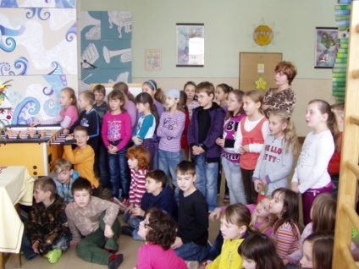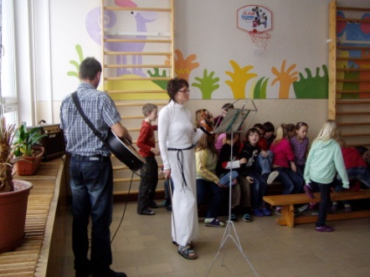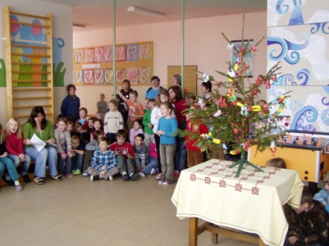

16.1.2. Masopust

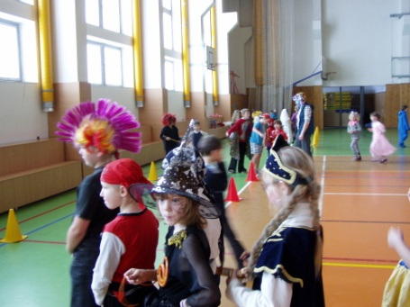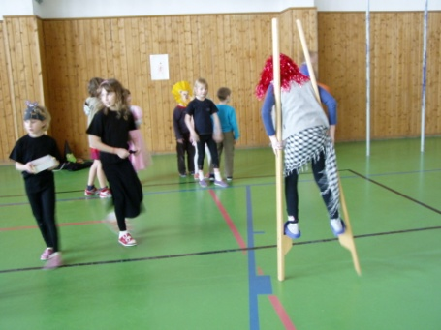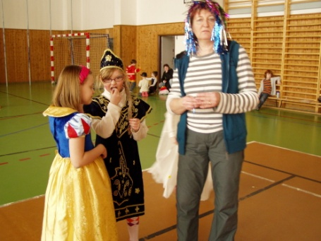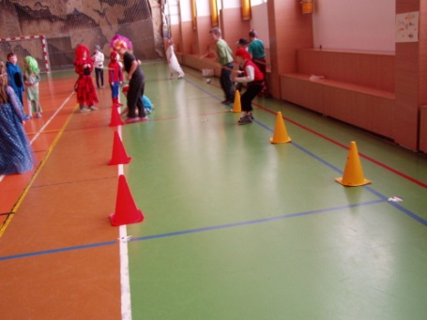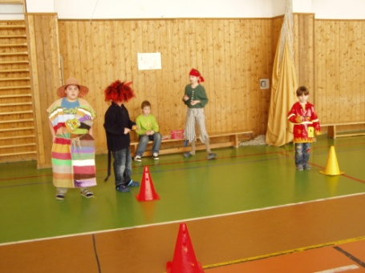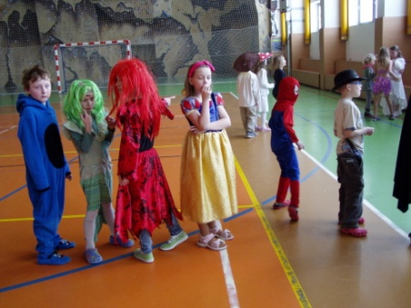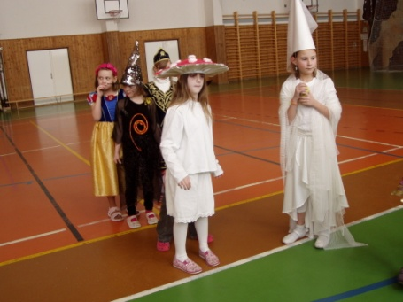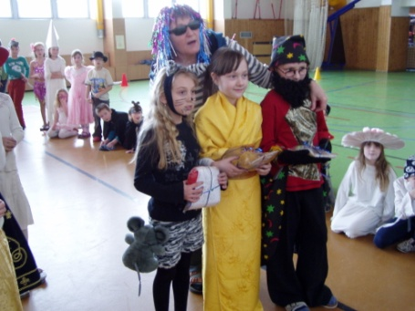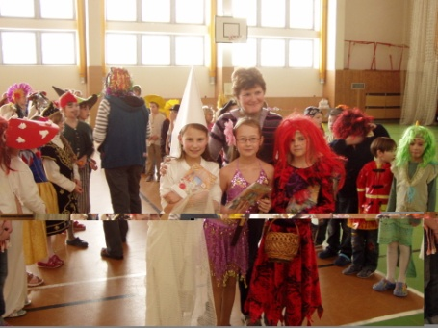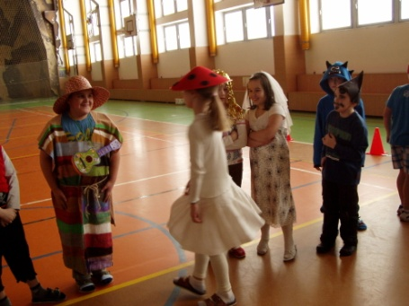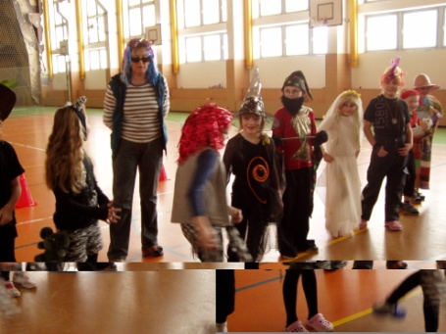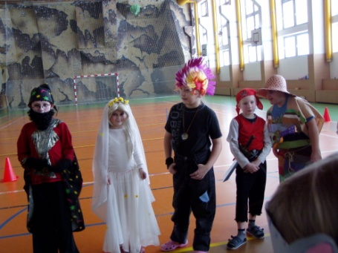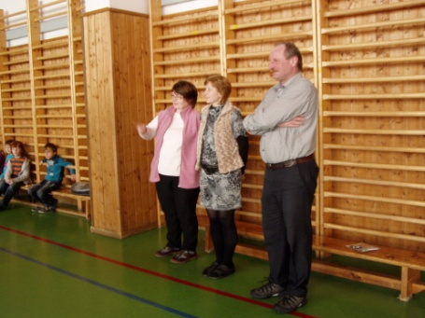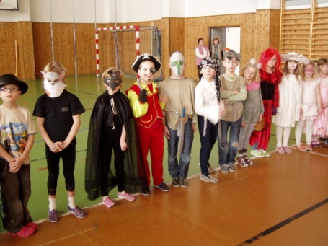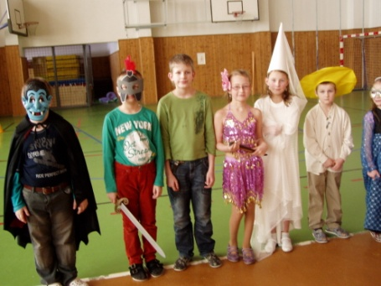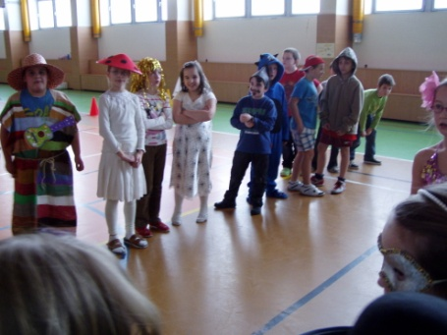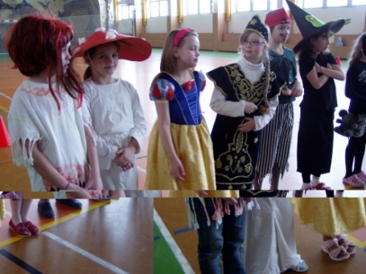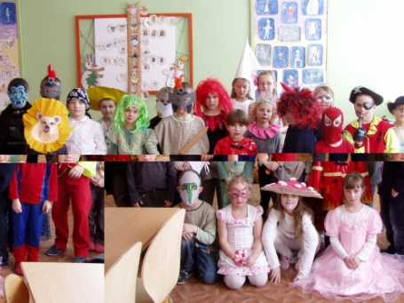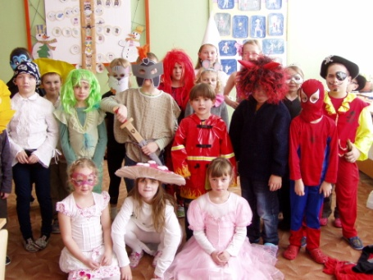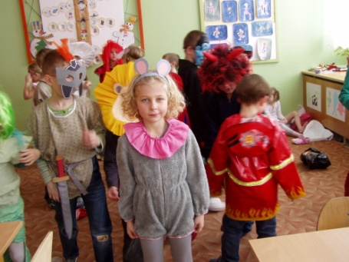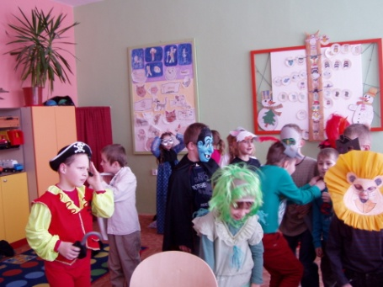

Sportovní akce školy

Lyžařský výcvik

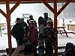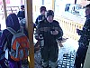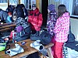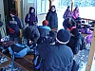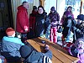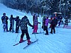

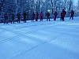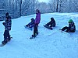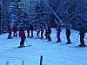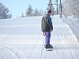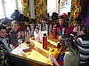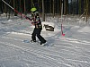

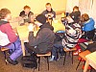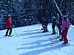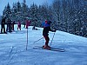

Bedřichovka
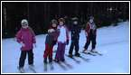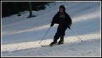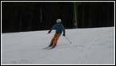
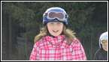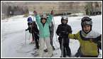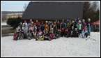

Horolezecké soutěže
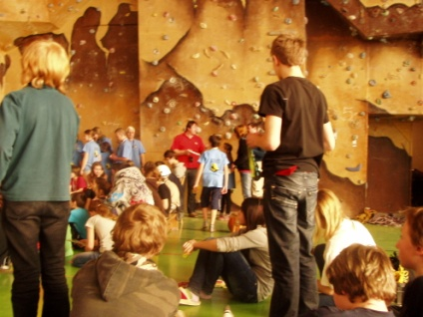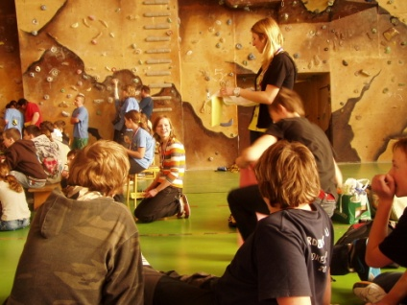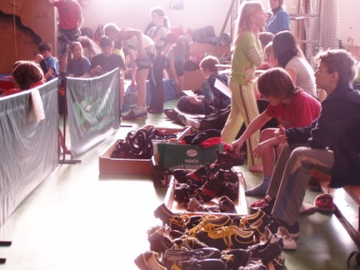
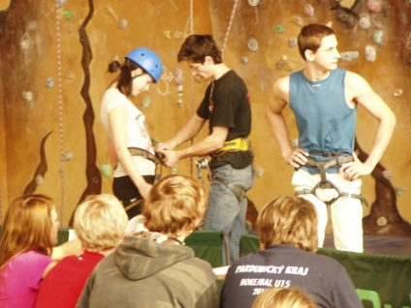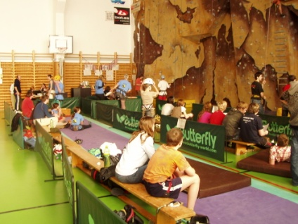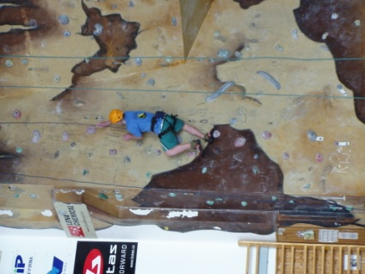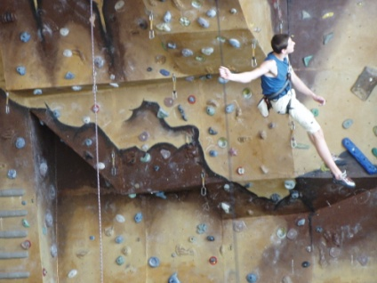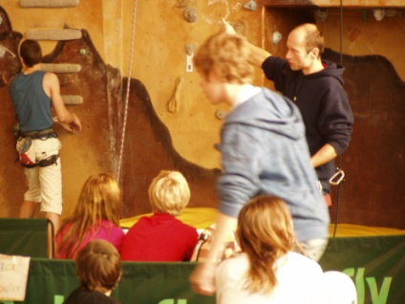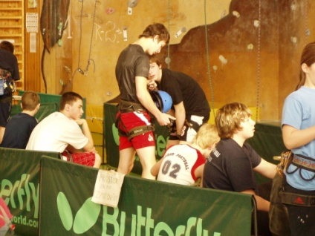

Zahraničí

Žáci z Maďarska u nás - florbalové utkání
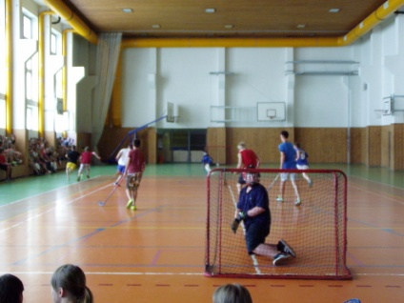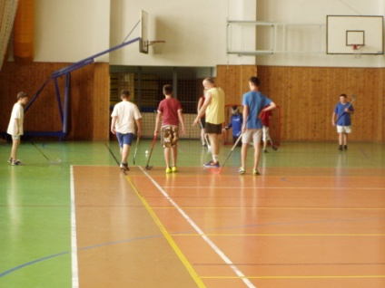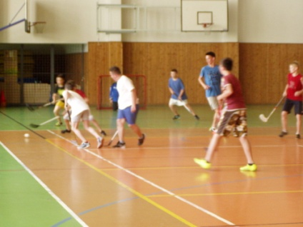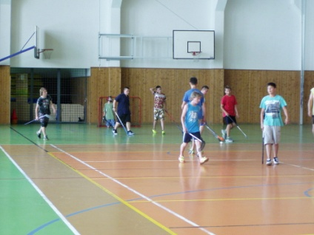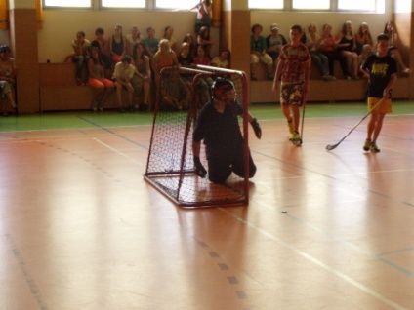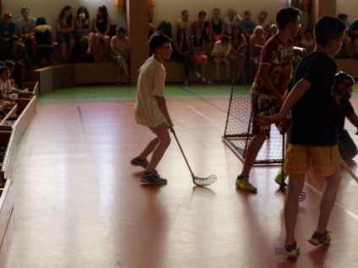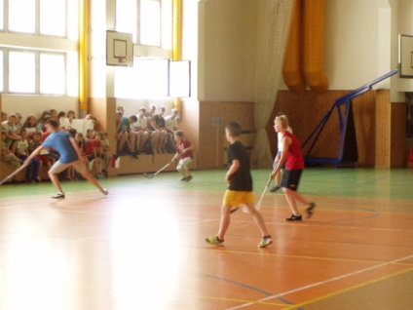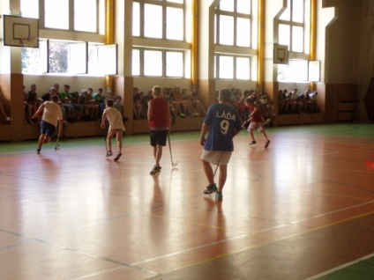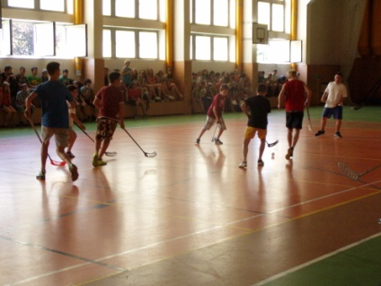

Různé

Školní sběr papíru

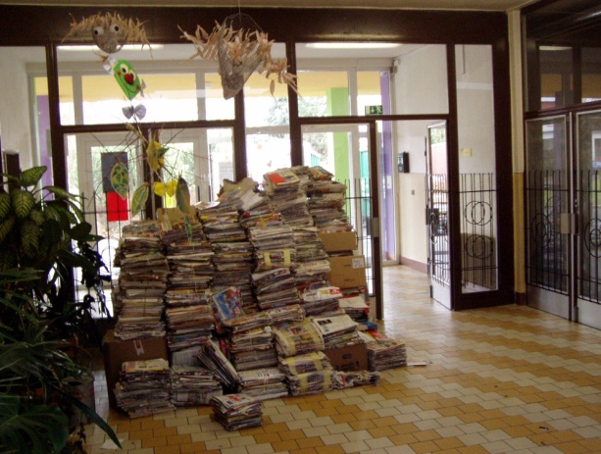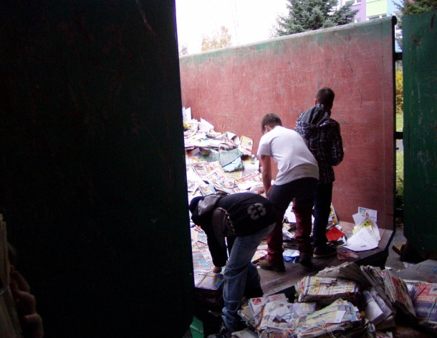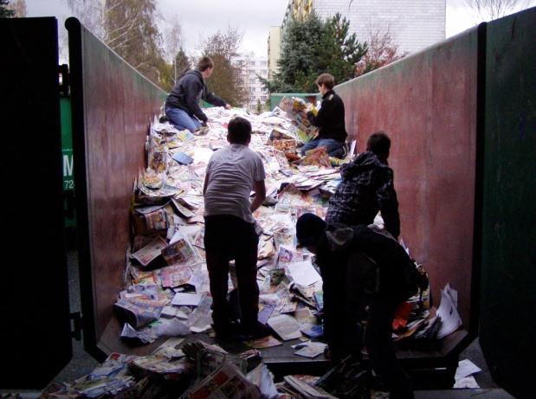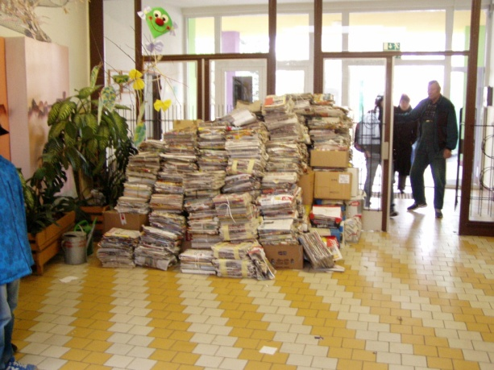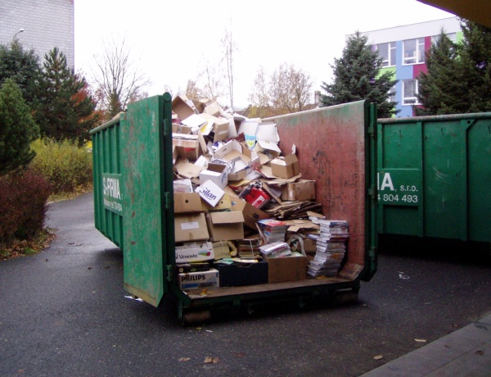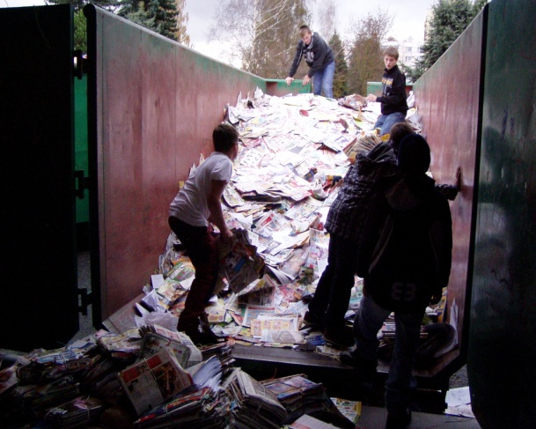

Schvalování výroční zprávy

Výroční zpráva byla schválena:

Pedagogickou radou dne: 27.8.2013
Školskou radou dne: 28.8.2013 Eduard Střílek
ředitel školy

